МОНГОЛ УЛСАД БОЛОВСРОЛЫН БОДИТ ӨГӨӨЖИЙН БОСГОТОЙ ҮНЭЛГЭЭ: ӨРХИЙН НИЙГЭМ ЭДИЙН ЗАСГИЙН СУДАЛГААНД СУУРИЛСАН IV-THRESHOLD РЕГРЕССИЙН ШИНЖИЛГЭЭ
(Returns to Schooling in Mongolia with a Threshold Effect)
"Эдийн засаг, нийгэм, бизнесийн судалгаанд босготой болон хэрэгсэл хувьсагч
(IV)-тай регрессийн аргуудыг ашиглах нь" сэдэвт СЭЗИС-ийн нэрэмжит Эконометрикийн VIII Олимпиадын II шатны уралдаанд зориулав.

Удирдагч: |  | С.Өнөр
 |  | unur@thinkers.mn
Боловсруулсан: |  | А.Азжаргал
 |  | СЭЗИС, Эдийн засаг-3
 |  | b23fa1596@ufe.edu.mn; 99055916
 |  | Ү.Номин
 |  | СЭЗИС, Эдийн засаг-3
 |  | B23fa1593@ufe.edu.mn; 80901482
 |  | Ц.Цогжавхлан
 |  | СЭЗИС, Эдийн засаг-3
 |  | B23fa1586@ufe.edu.mn; 99039633

УЛААНБААТАР 2026

Contents
ХУРААНГУЙ 6
ОРШИЛ 7
I БҮЛЭГ. СУДЛАГДСАН БАЙДАЛ 10
1.1. Боловсролын өгөөжийн сонгодог онол 10
1.2. Хэрэгсэл хувьсагчийн уламжлал 10
1.3. Босготой регрессийн уламжлал 11
1.4. Монголын хүрээн дэх өмнөх судалгаа 11
II БҮЛЭГ. СУДАЛГААНЫ АРГА ЗҮЙ 13
2.1. Минсерийн суурь тэгшитгэл 13
2.2. Псевдо-панелийн тогтмол ба санамсаргүй нөлөөний загвар 14
2.3. Хоёр шатлалт хамгийн бага квадратын (ХШХБК) арга 14
2.4. Хэрэгсэл хувьсагчтай босго утгат регресс (ХХБР) 15
2.5. Үр дүнгийн бат бөх байдлын шинжилгээний бүтэц 16
III БҮЛЭГ. ӨГӨГДӨЛ, ХУВЬСАГЧДЫН БҮТЭЦ 18
3.1. Өгөгдлийн эх сурвалж 18
3.2. Хувьсагчдын тодорхойлолт 18
3.3. Хэрэгсэл хувьсагчдын тооцоолол 19
3.4. Өгөгдлийн цэвэрлэгээ, нэгтгэлт 19
3.5. Өгөгдлийн товч статистик 20
IV БҮЛЭГ. ШИНЖИЛГЭЭНИЙ ҮР ДҮН 23
4.1. ЭХБК ба тогтмол нөлөөний үнэлгээ 23
4.2. Хэрэгсэл хувьсагчтай (ХШХБК) үнэлгээ 24
4.3. Хэрэгсэл хувьсагчтай босго утгат регресс (ХХБР) — үндсэн үр дүн 25
4.4. Бат бөх байдлын шинжилгээ 28
4.5. Олон улсын туршлагатай харьцуулалт 29
4.6. Эконометрик загваруудын нэгдсэн дүгнэлт 30
V БҮЛЭГ. ДҮГНЭЛТ БА БОДЛОГЫН САНАЛ 31
5.1. Үндсэн дүгнэлт 31
5.2. Бодлогын санал 31
5.3. Судалгааны хязгаарлалт, цаашдын судалгааны чиглэл 33
НОМ ЗҮЙ 34
ХАВСРАЛТ 36

ХҮСНЭГТЭН МЭДЭЭЛЛИЙН ЖАГСААЛТ
Хүснэгт 1. Шинжилгээний түүврийн үндсэн үзүүлэлт 20
Хүснэгт 2. Түүврийн үндсэн үзүүлэлт ӨНЭЗС-ийн давалгаа тус бүрээр 21
Хүснэгт 3. ЭХБК ба тогтмол нөлөөний үнэлгээний үр дүн 24
Хүснэгт 4. Хэрэгсэл хувьсагчтай (ХШХБК) үнэлгээний үр дүн 25
Хүснэгт 5. Хэрэгсэл хувьсагчтай босго утгат регресс (ХХБР) — үндсэн үр дүн 26
Хүснэгт 6. Үндсэн үр дүнгийн бат бөх байдлын шинжилгээ 29
Хүснэгт 7. Эконометрик загваруудын нэгдсэн дүгнэлт 30

ЗУРГАН МЭДЭЭЛЛИЙН ЖАГСААЛТ
Зураг 1. Боловсролын жилийн тархалт ӨНЭЗС-ийн давалгаа бүрээр 22
Зураг 2. Боловсролын жил ба логаритмчилсан цалингийн хамаарал (ӨНЭЗС 2024) 23
Зураг 3. Босгоны сүлжээн хайлтын төвлөрсөн алдааны квадратын нийлбэр 26
Зураг 4. Босгоор тусгаарлагдсан боловсролын хэрэгсэл хувьсагчтай өгөөж (Caner–Hansen ХХБР) 27
Зураг 5. ЭХБК ба хэрэгсэл хувьсагчтай үнэлгээний давалгаа хоорондын харьцуулалт 29

ТОВЧИЛСОН ҮГС
Дараах хүснэгтэд энэхүү тайланд ашигласан товчилсон нэр томьёонуудыг англи ба монгол утгын хамт жагсаасан болно.
Товчлол | Англи нэр | Монгол нэр
ЭХБК | Ordinary Least Squares (OLS) | Энгийн хамгийн бага квадратын арга
ХШХБК | Two-Stage Least Squares (2SLS) | Хоёр шатлалт хамгийн бага квадратын арга
ХХБР | IV Threshold Regression (IVTR) | Хэрэгсэл хувьсагчтай босго утгат регресс
ӨНЭЗС | Household Socio-Economic Survey (HSES) | Өрхийн нийгэм, эдийн засгийн судалгаа
ҮСХ | National Statistics Office | Үндэсний Статистикийн Хороо
ЕБС | General Education School | Ерөнхий боловсролын сургууль
МСҮТ | Vocational Education Training Centre | Мэргэжлийн сургалт, үйлдвэрлэлийн төв
ЭЕШ | University Entrance Examination | Элсэлтийн ерөнхий шалгалт
JEL | Journal of Economic Literature | Эдийн засгийн уран зохиолын сэтгүүлийн ангилал
APA | American Psychological Association | Америкийн Сэтгэл Судлалын Холбооны ишлэлийн стандарт

ХУРААНГУЙ
Монгол Улсын хөдөлмөрийн зах зээл дэх боловсролын цалингийн өгөөжийг тодорхойлох нь хүмүүн капиталын хөрөнгө оруулалт, боловсролын бодлого, хөдөлмөрийн бүтээмжийн уялдааг үнэлэхэд чухал ач холбогдолтой юм. Энэхүү судалгаагаар Өрхийн нийгэм, эдийн засгийн судалгааны 2020, 2021, 2022, 2024 оны давалгаанд тулгуурлан цалинтай ажиллагчдын боловсролын нэмэлт нэг жилийн өгөөжийг үнэлэв. Шинжилгээнд боловсрол, цалин, төрсөн аймаг, эцэг эхийн боловсрол болон сургуулийн орчны мэдээлэл бүрэн ажиглагдсан 3,188 ажиглалтыг хамруулсан. Боловсролын сонголт нь өрхийн суурь нөхцөл, ажиглагдахгүй ур чадвартай хамаарах боломжтой тул эцэг, эхийн боловсролын дундажийг хэрэгсэл хувьсагч болгон ашиглаж, 17–18 насанд харгалзах сурагч-багшийн дундаж харьцаагаар боловсролын өгөөжийн босго ялгааг шалгав.
Судалгааны үр дүнгээс харахад боловсролын нэг жилийн өгөөж ЭХБК үнэлгээгээр 4.8 хувь байсан бол эцэг, эхийн боловсролын дундажийг хэрэгсэл хувьсагчаар ашигласан ХШХБК үнэлгээгээр 10.9 хувь болж өсөв. Эхний шатны F шалгуурын утга 558.45 гарсан нь хэрэгсэл хувьсагч сул биш болохыг харуулж байна. ХХБР үнэлгээгээр сурагч-багшийн дундаж харьцааны босго 19.53 гэж тогтоогдсон бөгөөд уг босгоноос доош орчинд боловсролын нэг жилийн өгөөж 8.2 хувь, босгоноос дээш орчинд 11.6 хувь байна. Хоёр регимийн өгөөжийн зөрүү 3.1 нэгж хувь бөгөөд төрсөн аймгаар дахин түүвэрлэсэн шалгалтаар 5 хувийн түвшинд статистикийн ач холбогдолтой гарсан. Иймд боловсролын өгөөжийг нэг дундаж тоогоор бус, хүүхэд ахуйн сургуулийн орчны ялгаатай нөхцөлтэй уялдуулан үнэлэх шаардлагатай бөгөөд багшийн нөөц, сургуулийн ачааллын бүс нутгийн ялгааг бууруулах бодлого чухал болохыг үр дүн харуулж байна.

ОРШИЛ
Судалгааны сэдвийн үндэслэл
Боловсрол нь хувь хүний хөдөлмөрийн бүтээмж, орлогын боломж, нийгмийн шилжилт хөдөлгөөнд нөлөөлдөг хүмүүн капиталын үндсэн бүрэлдэхүүн юм. Schultz (1961), Becker (1964) нарын хүмүүн капиталын онолоор боловсролд зарцуулсан хугацаа, нөөц нь ирээдүйн орлогыг нэмэгдүүлэх хөрөнгө оруулалт гэж үздэг. Энэ санааг Mincer (1974)-ийн цалингийн тэгшитгэлээр өрхийн болон хувь хүний түвшний өгөгдөл дээр шалгах боломж бүрдсэн бөгөөд боловсролын нэг жилийн цалинд үзүүлэх өгөөжийг тооцох нь хөдөлмөрийн эдийн засгийн үндсэн асуудлын нэг хэвээр байна.
Монгол Улсад боловсролын хүртээмж сүүлийн хорь гаруй жилд тэлж, бүрэн дунд болон дээд боловсрол эзэмшигчдийн эзлэх хувь нэмэгдсэн боловч уг өсөлт хөдөлмөрийн зах зээл дээр ижил хэмжээний цалингийн өгөөж болж хувирч байгаа эсэх нь тодорхой бус байна. Ялангуяа нэг талаас боловсролын жил нэмэгдэхэд цалин өсөх хүлээлт бий, нөгөө талаас сургуулийн чанар, багшийн хүрэлцээ, өрхийн суурь нөхцөл, бүс нутгийн ялгаа зэрэг хүчин зүйлс боловсролын бодит өгөөжийг өөр өөр түвшинд илэрхийлэх боломжтой. Иймээс боловсролын өгөөжийг зөвхөн нэг дундаж коэффициентоор тайлбарлах нь бодлогын хувьд хангалтгүй юм.
Өмнөх судалгаанууд боловсролын өгөөжийг ихэвчлэн Минсерийн уламжлалт тэгшитгэлээр үнэлсэн боловч боловсролын сонголтын эндоген шинж болон өгөөжийн шугаман бус ялгааг нэгэн зэрэг авч үзсэн ажил Монгол Улсын өрхийн түвшний өгөгдөл дээр ховор байна. Боловсролын түвшин нь тухайн хүний ажиглагдахгүй ур чадвар, гэр бүлийн орчин, эцэг эхийн боловсрол, хүүхэд ахуйн сургуулийн нөхцөлтэй уялддаг тул ЭХБК үнэлгээ бодит өгөөжийг гажуудуулж болзошгүй. Үүний зэрэгцээ боловсролын өгөөж нь сургуулийн орчны ачаалал багатай болон ачаалал өндөртэй нөхцөлд ялгаатай байж болох юм.
Судалгааны зорилго, зорилтууд
Иймд энэхүү судалгааны зорилго нь Монгол Улсад боловсролын нэг жилийн цалингийн өгөөжийг эндоген хазайлтыг харгалзан үнэлэх, улмаар уг өгөөж хүүхэд ахуйн сургуулийн орчны ачааллаас хамааран ялгаатай эсэхийг шалгахад оршино. Судалгаанд ӨНЭЗС-ийн 2020, 2021, 2022, 2024 оны давалгааны цалинтай ажиллагчдын мэдээллийг ашиглаж, боловсролын жил, цалингийн логарифм, эцэг эхийн боловсрол болон төрсөн аймгийн сургуулийн орчны үзүүлэлтүүдийг нэгтгэн шинжилэв.
Уг зорилгын хүрээнд дараах зорилтуудыг дэвшүүлэв. Нэгдүгээрт, боловсролын нэг жилийн цалингийн өгөөжийг ЭХБК аргаар суурь байдлаар үнэлнэ. Хоёрдугаарт, эцэг, эхийн боловсролын дундажийг хэрэгсэл хувьсагч болгон ашиглаж ХШХБК үнэлгээгээр эндоген хазайлтыг засна. Гуравдугаарт, 17–18 насанд харгалзах сурагч-багшийн дундаж харьцааг босго хувьсагч болгон авч, ХХБР аргаар боловсролын өгөөжийн регим хоорондын ялгааг шалгана. Дөрөвдүгээрт, босгоны үнэлгээ болон регимийн зөрүүг дахин түүвэрлэлтийн аргаар баталгаажуулна.
Судалгааны шинэлэг тал
Энэхүү судалгаа нь гурван чиглэлээр онцлогтой. Нэгдүгээрт, Монгол Улсын өрхийн түвшний өгөгдөл дээр боловсролын өгөөжийг зөвхөн ЭХБК үнэлгээгээр хязгаарлахгүй, эцэг эхийн боловсролд суурилсан хэрэгсэл хувьсагчийн аргаар дахин үнэлж байна. Хоёрдугаарт, боловсролын өгөөжийг нэг ижил налуутай гэж үзэхийн оронд 17–18 насны сурагч-багшийн дундаж харьцаагаар тодорхойлогдох сургуулийн орчны регимүүдийн хооронд харьцуулж байна. Гуравдугаарт, төрсөн аймаг, төрсөн үеийн бүлэг, судалгааны давалгааны нөлөөг харгалзан үзсэнээр бүс нутаг, үеийн ялгаанаас үүдэх гажуудлыг бууруулж, Caner, Hansen (2004)-ийн санаанд тулгуурласан ХХБР аргачлалыг Монголын өрхийн түвшний өгөгдөлд болгоомжтой хэрэглэж байна.
Судалгааны объект, хамрах хүрээ
Судалгааны объект нь Монгол Улсын цалин хөлстэй хөдөлмөр эрхэлж буй иргэдийн боловсрол ба цалингийн хамаарал юм. Хамрах хүрээ нь ӨНЭЗС-ийн 2020, 2021, 2022, 2024 оны давалгаанд бүртгэгдсэн, шинжилгээнд шаардлагатай боловсрол, цалин, төрсөн аймаг, эцэг эхийн боловсрол болон сургуулийн орчны мэдээлэл бүрэн ажиглагдсан 3,188 ажиглалтаар хязгаарлагдана. 17–18 насны сурагч-багшийн дундаж харьцаа нь цалинд шууд нөлөөлөх шалтгаан гэж бус, хүүхэд ахуйн сургуулийн орчны ачааллыг төлөөлөх урьдчилан тогтсон үзүүлэлт гэж тайлбарлагдана.
Ажлын бүтэц
Судалгааны ажил нь зургаан үндсэн хэсгээс бүрдэнэ. Нэгдүгээр бүлэгт боловсролын өгөөж, хэрэгсэл хувьсагч болон босготой регрессийн талаарх онол, өмнөх судалгааг тоймлоно. Хоёрдугаар бүлэгт судалгааны арга зүй, загварын тогтолцоо, хувьсагчдын тодорхойлолтыг танилцуулна. Гуравдугаар бүлэгт өгөгдлийн эх сурвалж, түүврийн бүтэц, хувьсагчдын тооцооллыг тайлбарлана. Дөрөвдүгээр бүлэгт ЭХБК, ХШХБК болон ХХБР үнэлгээний үр дүнг нэгтгэн шинжилнэ. Тавдугаар бүлэгт үр дүнгийн бат бөх байдлыг хэлэлцэж, эцэст нь дүгнэлт, бодлогын санал, судалгааны хязгаарлалтыг нэгтгэнэ.

I БҮЛЭГ. СУДЛАГДСАН БАЙДАЛ

1.1. Боловсролын өгөөж ба эндоген хазайлт
Боловсролын цалингийн өгөөжийг тайлбарлах суурь онол нь хүмүүн капиталын онол юм. Schultz (1961), Becker (1964) нар боловсролыг хувь хүний бүтээмжийг нэмэгдүүлэх хөрөнгө оруулалт гэж үзсэн бол Mincer (1974) боловсролын жил, хөдөлмөрийн туршлагыг цалингийн түвшинтэй холбосон эмпирик тэгшитгэлийг боловсруулсан. Энэхүү аргачлал нь олон улсын хөдөлмөрийн эдийн засгийн судалгаанд өргөн хэрэглэгдэж, Psacharopoulos, Patrinos (2018)-ийн мета-шинжилгээгээр боловсролын нэмэлт нэг жилийн дундаж өгөөж 9.0 хувь орчим, дээд боловсролын өгөөж үүнээс өндөр байдгийг харуулсан байдаг.
Гэвч Минсерийн тэгшитгэлийг ЭХБК аргаар шууд үнэлэхэд боловсролын сонголт санамсаргүй бус байдгаас хазайлт үүсдэг. Нэгдүгээрт, ажиглагдахгүй ур чадвар, суралцах чадвар, хичээл зүтгэл зэрэг шинжүүд боловсролын жил болон цалинд зэрэг нөлөөлөх тул боловсролын коэффициент дээш чиглэсэн хазайлттай байж болно. Хоёрдугаарт, боловсролын жил буруу хэмжигдэхэд сулруулагч хазайлт үүсэх боломжтой. Card (1999) эдгээр эсрэг чиглэлтэй хазайлтыг нэгэн зэрэг авч үзэх шаардлагатайг онцолсон бөгөөд иймээс боловсролын өгөөжийг зөвхөн ЭХБК үнэлгээнд тулгуурлан тайлбарлах нь хангалтгүй юм.

1.2. Хэрэгсэл хувьсагч ба гэр бүлийн суурь нөхцөл
Эндоген хазайлтыг бууруулах гол арга нь боловсролын жилд нөлөөлөх боловч цалинд боловсролоор дамжин нөлөөлөх хэрэгсэл хувьсагч ашиглах явдал юм. Angrist, Krueger (1991) заавал суралцах насны хууль, Card (1993) коллежийн газарзүйн ойртоц, Duflo (2001) сургуулийн барилгын хөтөлбөрийг ашиглан боловсролын шалтгаант өгөөжийг үнэлсэн нь энэ чиглэлийн үндсэн жишээ болсон. Эдгээр судалгаанд ХШХБК үнэлгээ ЭХБК-ийн үнэлгээнээс ялгаатай гардаг нь боловсролын сонголтын эндоген шинжийг эмпирикээр засах шаардлагатайг харуулдаг.
Энэ судалгаанд боловсролын жилийн хэрэгсэл хувьсагчаар эцэг, эхийн боловсролын дундажийг ашиглаж байна. Эцэг эхийн боловсрол нь хүүхдийн суралцах орчин, боловсрол үргэлжлүүлэх хандлага, мэдээлэл авах боломж, өрхийн боловсролд хандах үнэлэмжээр дамжин хүүхдийн боловсролын жилтэй хүчтэй холбоотой байх онолын үндэслэлтэй. Харин уг хувьсагч цалинд гэр бүлийн нийгмийн сүлжээ, хүмүүжил, ажиглагдахгүй чадвар зэрэг сувгаар шууд нөлөөлөх боломжийг бүрэн үгүйсгэх боломжгүй тул үр дүнг Conley, Hansen, Rossi (2012)-ийн онцолдог болгоомжтой хэрэгсэл хувьсагчийн тайлбарын хүрээнд авч үзнэ. Иймээс энэхүү ажилд эцэг, эхийн боловсролын дундажийг хүчтэй боловч бүрэн төгс бус хэрэгсэл хувьсагч гэж ил тод авч үзсэн.

1.3. Сургуулийн орчны босго ба ХХБР арга
Боловсролын өгөөж нь зөвхөн хувь хүний боловсролын жилийн тооноос бус тухайн боловсрол хуримтлагдсан сургуулийн орчноос хамаарч өөр байж болно. Сургуулийн нөөц, багшийн ачаалал, ангийн нягтаршил нь суралцах үйл явцад нөлөөлөх боломжтойг Duflo (2001)-ийн сургуулийн нийлүүлэлтийн судалгаа, Angrist, Lavy (1999) болон Krueger (1999)-ийн ангийн хэмжээний судалгаанууд харуулсан. Hanushek (2003) сургуулийн орцын нөлөө улс орон, байгууллагын чанар, хэрэгжилтийн нөхцөлөөс хамааран тогтвортой бус байж болохыг сануулсан нь сурагч-багшийн харьцааг шууд шалтгаант нөлөө бус, сургуулийн орчны ялгааг илэрхийлэх босго хувьсагч болгон болгоомжтой ашиглах үндэслэл болно.
Босготой регрессийн арга нь өгөгдлийг тодорхой босго хувьсагчийн утгаар хоёр болон түүнээс олон регимд хувааж, регим бүрт ялгаатай параметр үнэлэх боломж олгодог. Hansen (2000) экзоген тайлбарлагчтай нөхцөлд босго утгыг өгөгдлөөс хайх, босго байхгүй гэсэн таамаглалыг дахин түүвэрлэлтийн аргаар шалгах аргачлалыг боловсруулсан. Энэ арга нь шугаман нэг налуугаар тайлбарлагдахгүй бүтцийн ялгааг илрүүлэхэд ач холбогдолтой боловч боловсрол зэрэг эндоген тайлбарлагчтай үед дангаараа хангалтгүй юм.
Caner, Hansen (2004) нарын хэрэгсэл хувьсагчтай босго утгат регресс нь боловсролын эндоген шинж ба өгөөжийн регимийн ялгааг нэгэн зэрэг авч үзэх боломж олгодог. Энэ судалгаанд боловсролын жил нь эндоген үндсэн тайлбарлагч, эцэг, эхийн боловсролын дундаж нь хэрэгсэл хувьсагч, харин 17–18 насны сурагч-багшийн дундаж харьцаа нь босго хувьсагчийн үүрэгтэй. Ийм бүтэц нь боловсролын өгөөж сургуулийн орчны ялгаагаар өөрчлөгдөж байгаа эсэхийг шалгах боломж олгох бөгөөд босго хувьсагчийг цалингийн шууд шалтгаан гэж бус, өгөөжийн ялгаатай регимийг ялгах шалгуур гэж тайлбарлана.

1.4. Монголын хүрээн дэх өмнөх судалгаа ба орон зай
Монгол Улсад боловсролын өгөөжийг үнэлсэн эмпирик судалгаа харьцангуй цөөн боловч бодлогын ач холбогдол өндөртэй байна. Pastore (2010) 2007–2008 оны өрхийн түүвэрт тулгуурлан залуучуудын боловсролын өгөөжийг 7–9 хувь орчим гэж үнэлсэн. Гэвч уг ажил нь голлон ЭХБК хэлбэрийн үнэлгээнд суурилсан бөгөөд боловсролын эндоген сонголт, сургуулийн орчны босго шинж, регим хоорондын ялгаатай өгөөжийг хамтад нь авч үзээгүй.
Ай Ар Ай Эм ХХК (2015)-ийн хөдөлмөрийн зах зээлийн шинжилгээ Ажиллах хүчний судалгааны өгөгдөлд тулгуурлан дээд боловсролтой иргэдийн цалингийн давуу талыг тооцсон. Мөн Montenegro, Patrinos (2014)-ийн олон улсын харьцуулалт Монгол Улсын боловсролын өгөөжийг бусад улс оронтой жиших суурь өгдөг. Гэсэн хэдий ч эдгээр ажилд хэрэгсэл хувьсагч, босго утгат регрессийг нэгтгэсэн үнэлгээ хийгдээгүй тул боловсролын шалтгаант өгөөж сургуулийн орчны өөр өөр регимд хэрхэн ялгаатай болох асуудал нээлттэй хэвээр байна.
Иймээс Монголын хөдөлмөрийн эдийн засгийн уран зохиолд өрхийн түвшний өгөгдөл дээр боловсролын эндоген шинжийг эцэг, эхийн боловсролын дундаж хэрэгсэл хувьсагчаар засаж, 17–18 насны сурагч-багшийн дундаж харьцаагаар тодорхойлогдох босго регимүүдийн хооронд боловсролын өгөөжийг харьцуулсан судалгаа дутагдаж байна. Энэхүү судалгаа ӨНЭЗС-ийн 2020, 2021, 2022, 2024 оны давалгааг ашиглан Caner, Hansen (2004)-ийн санаанд тулгуурласан ХХБР аргачлалыг Монголын өгөгдөлд хэрэглэж буйгаараа уг орон зайг нөхөхийг зорьж байна.

II БҮЛЭГ. СУДАЛГААНЫ АРГА ЗҮЙ
Энэхүү судалгааны арга зүй нь боловсролын цалингийн өгөөжийг үнэлэхдээ гурван шатны логик дараалал баримтална. Нэгдүгээрт, Минсерийн уламжлалт цалингийн тэгшитгэлийг ЭХБК аргаар үнэлж суурь холбоог тогтооно. Хоёрдугаарт, боловсролын жил санамсаргүй сонгогддоггүй гэсэн эндоген асуудлыг эцэг, эхийн боловсролын дундаж хэрэгсэл хувьсагчаар засаж ХШХБК үнэлгээ хийнэ. Гуравдугаарт, боловсролын өгөөж сургуулийн орчны ялгаагаар өөр өөр байж болох эсэхийг Caner, Hansen (2004)-ийн санаанд тулгуурласан хэрэгсэл хувьсагчтай босго утгат регрессээр шалгана. Үндсэн шинжилгээний нэгж нь ӨНЭЗС-ийн 2020, 2021, 2022, 2024 оны давалгаанд хамрагдсан 25-60 насны цалин хөлстэй ажиллагч бөгөөд загваруудад өрхийн түүврийн жин, төрсөн аймаг, төрсөн үеийн бүлэг, судалгааны давалгааны тогтмол нөлөөг харгалзан үзнэ.

2.1. Судалгааны загвар ба хувьсагчдын тогтолцоо
Судалгааны хамаарах хувьсагч нь сарын хөдөлмөрийн орлогын логарифмчилсан утга байна. Үндсэн тайлбарлагч нь боловсролын жил, хяналтын хувьсагчид нь нас, насны квадрат, хүйс, гэрлэлтийн байдал, хотын суурьшлын үзүүлэлтээс бүрдэнэ. Тогтмол нөлөөгөөр төрсөн аймаг, төрсөн үеийн бүлэг, судалгааны давалгааг оруулснаар орон нутгийн суурь ялгаа, үеийн ялгаа, тухайн жилийн макро орчны нөлөөг хянах боломжтой болно. Суурь бүтцийн тэгшитгэлийг дараах байдлаар бичнэ:
$ln(w_{i})=α+β educ_{i}+X_{i}^{′}δ+λ_{a(i)}+κ_{c(i)}+τ_{t(i)}+ε_{i}$ (2)
Энд ln(w_i) нь i хүний логаритмчилсан цалин, educ_i нь боловсролын жил, X_i нь хяналтын хувьсагчдын вектор, λ_{a(i)} нь төрсөн аймгийн, κ_{c(i)} нь төрсөн үеийн бүлгийн, τ_{t(i)} нь судалгааны давалгааны тогтмол нөлөөг илэрхийлнэ. β коэффициент нь боловсролын нэмэлт нэг жилийн цалингийн хагас уян хатан чанарыг илэрхийлэх бөгөөд бүх стандарт алдааг төрсөн аймгийн түвшинд кластерлан тооцно.

2.2. ЭХБК суурь үнэлгээ
ЭХБК үнэлгээ нь боловсрол ба цалингийн хоорондын суурь статистик холбоог харуулах зорилготой. Гэхдээ энэ үнэлгээг шууд шалтгаант нөлөө гэж тайлбарлахгүй. Учир нь боловсролын сонголт хувь хүний ажиглагдашгүй ур чадвар, өрхийн боловсролын орчин, хөдөлмөрийн зах зээлийн мэдээлэл авах боломж зэрэг хүчин зүйлтэй холбоотой байж болно. Иймээс ЭХБК нь дараагийн ХШХБК болон ХХБР үнэлгээтэй харьцуулах суурь үзүүлэлт болно.
${\hat{θ}}_{OLS}=arg\min_{θ}\sum_{i=1}^{N}{h_{i}}{\left[ln(w_{i})−\left(α+β educ_{i}+X_{i}^{′}δ+λ_{a(i)}+κ_{c(i)}+τ_{t(i)}\right)\right]}^{2}$ (3)
Энд h_i нь ӨНЭЗС-ийн өрхийн түүврийн жин, θ нь үнэлэгдэх бүх параметрийн вектор юм. Жинлэсэн ЭХБК үнэлгээ нь түүврийн төлөөлөх чадварыг хадгалж, кластерлагдсан стандарт алдаа нь нэг төрсөн аймагт харьяалагдах ажиглалтуудын хоорондын хамаарлыг зөвшөөрнө.
$r(\hat{β})=100\left[exp(\hat{β})−1\right]$ (4)
Логаритмчилсан цалингийн загварт β коэффициентийг хувийн өгөөж болгон тайлбарлахдаа экспоненциал хувиргалтыг хэрэглэнэ. Иймд үр дүнгийн бүлэгт боловсролын нэг жилийн өгөөжийг зөвхөн коэффициентээр бус, r(β) хувиргалтаар илэрхийлсэн хувиар тайлбарлана.

2.3. Хэрэгсэл хувьсагчтай үнэлгээ
Боловсролын жил эндоген байж болох тул үндсэн шалтгаант үнэлгээнд ХШХБК аргыг хэрэглэнэ. Энэ судалгаанд z_i буюу эцэг, эхийн боловсролын дундажийг боловсролын жилийн хэрэгсэл хувьсагчаар сонгосон. Уг хувьсагч хүүхдийн боловсрол үргэлжлүүлэх боломж, суралцах орчин, өрхийн боловсролын үнэлэмжтэй холбоотой тул боловсролын жилтэй хүчтэй хамаарах онолын үндэслэлтэй. Харин цалинд гэр бүлийн нийгмийн сүлжээ, хүмүүжил зэрэг сувгаар шууд нөлөөлөх боломжийг бүрэн үгүйсгэх боломжгүй тул үр дүнг болгоомжтой, тодорхой таамаглалын хүрээнд тайлбарлана.
ХШХБК үнэлгээ хоёр шаттай. Эхний шатанд боловсролын жилийг хэрэгсэл хувьсагч болон бусад хяналтын хувьсагчаар тайлбарлаж, боловсролын эндоген бус хэсгийг ялгана. Энэ шат нь хэрэгсэл хувьсагчийн хамаарал буюу relevance нөхцөлийг шалгах үндсэн суурь болно:
Эхний шатны тэгшитгэлийг дараах байдлаар тодорхойлно:
$educ_{i}=π_{0}+π_{1}z_{i}+X_{i}^{′}π_{2}+λ_{a(i)}+κ_{c(i)}+τ_{t(i)}+v_{i}$ (5)
Энд z_i нь эцэг, эхийн боловсролын дундаж юм. Хэрэгсэл хувьсагч сул эсэхийг эхний шатны F статистикаар үнэлэх бөгөөд F утга 10-аас их байх ерөнхий шаардлагыг хангах эсэхийг шалгана. Энэ судалгаанд нэг эндоген хувьсагч, нэг хэрэгсэл хувьсагч ашиглаж байгаа тул загвар яг тодорхойлогдсон хэлбэртэй бөгөөд хэт тодорхойлогдсон байдлын J шалгуурыг хэрэглэхгүй.
$ln(w_{i})=α+β {\hat{educ}}_{i}+X_{i}^{′}δ+λ_{a(i)}+κ_{c(i)}+τ_{t(i)}+u_{i}$ (6)
Хоёр дахь шатанд эхний шатнаас гарсан боловсролын тохирсон утгыг үндсэн цалингийн тэгшитгэлд ашиглана. Ингэснээр β коэффициент нь эцэг, эхийн боловсролоор өдөөгдсөн боловсролын жилийн өөрчлөлтийн хүрээнд тодорхойлогдох өгөөжийг илэрхийлнэ.

2.4. Хэрэгсэл хувьсагчтай босго утгат регресс (ХХБР)
Судалгааны үндсэн арга нь Caner, Hansen (2004)-ийн хэрэгсэл хувьсагчтай босго утгат регресс юм. Энэ арга нь хоёр асуудлыг нэгэн зэрэг авч үздэг: боловсролын жил эндоген байж болох асуудал болон боловсролын өгөөж нэг ижил налуутай бус, тодорхой босго хувьсагчаар ялгарах регимүүдийн хооронд өөр байж болох асуудал. Энэхүү судалгаанд босго хувьсагч нь боловсролын жил биш, харин тухайн хүний 17-18 насанд харгалзах сурагч-багшийн дундаж харьцаа юм.
$ln(w_{i})=1(q_{i}≤γ)(α_{1}+β_{1}educ_{i}+X_{i}^{′}δ_{1})+1(q_{i}>γ)(α_{2}+β_{2}educ_{i}+X_{i}^{′}δ_{2})+λ_{a(i)}+κ_{c(i)}+τ_{t(i)}+u_{i}$ (7)
Энд q_i нь 17-18 насны сурагч-багшийн дундаж харьцаа, γ нь өгөгдлөөс үнэлэгдэх босго утга юм. q_i ≤ γ үед бага харьцаатай буюу багшийн ачаалал харьцангуй бага сургуулийн орчны регим, q_i > γ үед харьцаа өндөр буюу багшийн ачаалал харьцангуй өндөр сургуулийн орчны регим гэж ялгана. educ_i нь хоёр регимд хоёуланд нь эндоген гэж үзэгдэх тул эцэг, эхийн боловсролын дундаж хэрэгсэл хувьсагчийн үүрэг хэвээр хадгалагдана.
Босгыг урьдчилан оноож сонгохгүй, харин боломжит γ утгуудын сүлжээн хайлтаар тодорхойлно. Хэт бага ажиглалттай регим үүсэхээс сэргийлж босгоны хайлтыг q_i хувьсагчийн 15-85 хувийн мужид хязгаарлана. Боломжит босго бүр дээр хоёр регимийн ХШХБК үнэлгээг хийж, нэгтгэн агшаасан алдааны квадратын нийлбэр хамгийн бага байх γ утгыг сонгоно.
$\hat{γ}=arg\min_{γ∈Γ}SSR(γ), Γ=[Q_{0.15}(q),Q_{0.85}(q)], Δ_{β}={\hat{β}}_{high}−{\hat{β}}_{low}$ (8)
Регимүүдийн ялгааг Δ_β үзүүлэлтээр хэмжинэ. Босго болон регимийн ялгааны статистик ач холбогдлыг төрсөн аймгийн түвшинд кластерласан бүүтстрап дахин түүвэрлэлтийн аргаар үнэлнэ. Үндсэн шинжилгээнд 399 удаагийн бүүтстрап давталт ашиглаж, итгэлийн интервал болон p-утгыг эмпирик тархалтаас тооцно.
Caner, Hansen (2004)-ийн алгоритмын бэлэн хэрэгжүүлэлт R болон Python-ийн түгээмэл багцуудад бүрэн хэлбэрээр байхгүй тул энэ судалгаанд тогтмол нөлөөг үлдэгдэлжүүлсэн, жинлэсэн, төрсөн аймгаар кластерласан гарын авлагын хэрэгжүүлэлт ашиглав. Иймд аргачлалыг эх зохиогчдын санаанд нийцүүлсэн ХХБР хэрэгжүүлэлт гэж тодорхойлж, босго хувьсагчийг цалингийн шууд шалтгаан бус, өгөөжийн ялгаатай регимийг ялгах шалгуур гэж тайлбарлана.

2.5. Үр дүнгийн бат бөх байдлын шинжилгээний бүтэц
Үр дүнгийн бат бөх байдлыг хэд хэдэн түвшинд шалгана. Нэгдүгээрт, ЭХБК, ХШХБК, ХХБР үнэлгээнүүдийн боловсролын өгөөжийн хэмжээ, чиглэл, ач холбогдлыг харьцуулна. Хоёрдугаарт, эхний шатны F статистикаар эцэг, эхийн боловсролын дундаж хэрэгсэл хувьсагчийн хүчийг шалгана. Гуравдугаарт, босгоны сүлжээн хайлт болон бүүтстрап тархалтаар γ утгын тогтвортой байдлыг үнэлнэ. Дөрөвдүгээрт, регимүүдийн өгөөжийн ялгааны итгэлийн интервал тэгийг агуулж байгаа эсэхийг шалгана. Эдгээр шалгалт нь боловсролын өгөөжийн ялгаа зөвхөн ЭХБК-ийн хазайлт, сул хэрэгсэл хувьсагч, эсвэл санамсаргүй босго сонголтоос үүсээгүй гэдгийг харуулахад чиглэнэ.

III БҮЛЭГ. ӨГӨГДӨЛ, ХУВЬСАГЧДЫН БҮТЭЦ

3.1. Өгөгдлийн эх сурвалж
Энэхүү судалгааны үндсэн өгөгдлийн эх сурвалж нь ҮСХ-ны тогтмол явуулдаг Өрхийн нийгэм, эдийн засгийн судалгаа (ӨНЭЗС) юм. ӨНЭЗС нь Монгол Улсын өрхийн орлого, зарлага, хөдөлмөр эрхлэлт, боловсрол, хүн амын бүтэц зэрэг нийгэм эдийн засгийн үзүүлэлтийг хамарсан улсын төлөөллийг бүрэн харгалзсан түүвэр судалгаа бөгөөд Дэлхийн банк, Олон улсын валютын сан, Нэгдсэн Үндэстний Байгууллагын статистикийн агентлагуудаар баталгаажуулсан арга зүйгээр явагддаг.
Энэхүү судалгаанд 2016, 2018, 2020, 2021, 2024 оны таван давалгааг ашиглав. Нийт 272,096 хувь хүний бүртгэлийг анхдагч боловсруулалтад оруулсан бөгөөд 2016, 2018 оны давалгаанд төрсөн аймгийн мэдээлэл оруулаагүй байсан тул тэдгээрийг зөвхөн бат бөх байдлын шинжилгээний дэд түүвэрт хамруулав. 2020, 2021, 2024 оны гурван давалгаа нь төрсөн аймгийн хувьсагчтай тул хэрэгсэл хувьсагчтай үнэлгээний үндсэн түүвэр болсон. Эцсийн шинжилгээнд 25–60 насны цалин хөлстэй ажиллагч 49,366 хүнийг хамруулав. Нэмэлт эх сурвалжаар сумын ерөнхий боловсролын сургуулийн 2000–2024 оны статистикийг ҮСХ-ны нээлттэй мэдээллийн сангаас татаж авсан.

3.2. Хувьсагчдын тодорхойлолт
Судалгаанд ашигласан үндсэн хувьсагчдыг дараах таван бүлэгт ангилсан болно:
- Хамааралтай хувьсагч: хувь хүний сарын хөдөлмөрийн орлогын натурал логарифм (ln(wage)).
- Тайлбарлах гол хувьсагч: ажиллагчийн боловсролын нийт жил (educ).
- Туршлагын хувьсагч: ажлын туршлагыг нас хасах боловсролын жил хасах зургаа гэсэн стандарт томьёогоор тооцож (exp), уг туршлагын квадратыг (exp²) хамтад нь оруулав.
- Хяналтын хувьсагчид: хүйс, гэр бүлийн байдал, суурьшил (хот эсвэл хөдөө), өрхийн гишүүдийн тоо, эдийн засгийн салбарын есөн ангилал, ӨНЭЗС-ийн давалгааны тогтмол нөлөө, аймгийн тогтмол нөлөө.
- Хэрэгсэл хувьсагчид: (i) төрсөн аймгийн 21 ангилал хувьсагч, (ii) сумын төвөөс Улаанбаатар хүртэлх шулуун зайн натурал логарифм, (iii) тухайн хүн 12 настай байх жилд төрсөн суманд ногдож байсан ерөнхий боловсролын сургуулийн багш, сурагчийн харьцаа.

3.3. Хэрэгсэл хувьсагчдын тооцоолол
Сумын ерөнхий боловсролын сургуулийн багш, сурагчийн харьцааг ҮСХ-ны нээлттэй мэдээллийн сангийн 21 аймаг, 330 сумын 2000–2024 оны статистикт тулгуурлан дараах хэлбэрээр тооцов:
${ratio}_{s,y}=\frac{{teachers}_{s,y}}{{students}_{s,y}}$ (9)
Улаанбаатар хүртэлх зайг сумын төвөөс нийслэл хүртэлх шулуун зайгаар, ҮСХ-ны газарзүйн мэдээллийн сан болон нээлттэй газрын зургийн үйлчилгээнд тулгуурлан тогтоож, зайн натурал логарифмыг ашигласан нь гадна утгын нөлөөг багасгах зорилготой юм. Төрсөн аймгийн ангилал хувьсагч нь 2020, 2021, 2024 оны ӨНЭЗС-ийн давалгаанд тусгагдсан төрсөн аймгийн бүртгэлээс шууд үүсгэгдсэн.

3.4. Өгөгдлийн цэвэрлэгээ, нэгтгэлт
Таван давалгааг нэгтгэхэд хувьсагчуудын нэршил жигд бус байсан нь боловсруулалтын гол сорилт болсон. Цэвэрлэгээний үйл ажиллагааг дараах алхмуудаар гүйцэтгэв:
- Цалингийн хувьсагчийг эхний хоёр давалгаанд (2016, 2018) нэг код, сүүлийн гурван давалгаанд (2020, 2021, 2024) өөр код дор оршиж байсан тул нэгдсэн wage_monthly хувьсагчид тохируулан хөрвүүлэв.
- Боловсролын жилийн хувьд 2016, 2018 оны давалгаанд зөвхөн боловсролын түвшний ангилал байсан учраас зургаан түвшинг эквивалент жилд буулгах хөрвүүлэлтийг хийж нийт 93,420 ажиглалтыг нөхөв.
- Ажлын туршлагын хувьсагчийг нас хасах боловсролын жил хасах зургаа гэсэн стандарт томьёогоор тооцон, туршлагын квадратыг хамтад нь оруулав.
- Хяналтын хувьсагчдын кодыг бүх давалгаанд жигдрүүлж, эдийн засгийн салбарын ангиллыг есөн бүлэгт нэгтгэсэн.
- Үндсэн шинжилгээнд 25–60 насны цалин хөлстэй ажиллагчийг сонгон авч, сарын цалингийн 84,000 төгрөгөөс доош болон 5,000,000 төгрөгөөс дээш утга бүхий гажгир ажиглалтыг түүврээс хасав.
- Нөхсөн өгөгдлөөс үүдэх сонголтын хазайлтын эрсдэлийг арилгах зорилгоор Хекманы хоёр шатлалт аргаар шалгахад Миллсийн урвуу харьцаа λ = −0.041 (p > 0.5) буюу статистикийн хувьд ач холбогдолгүй гарсан нь түүвэрт хазайлт үүсээгүйг нотлов.

3.5. Өгөгдлийн товч статистик
Шинжилгээний түүврийн үндсэн үзүүлэлтүүдийг Хүснэгт 1-д танилцуулав. Боловсролын дундаж жил 11.89 буюу медиан 12 жил байгаа нь Монгол Улсад хөдөлмөр эрхэлж буй насанд хүрэгчдийн ихэнх нь бүрэн дунд боловсролтой болохыг илтгэнэ. Цалингийн хуваарилалт нь логарифм хэвийн тархалттай ойролцоо бөгөөд дундаж нь 861 мянган төгрөг, медиан 700 мянган төгрөг гэсэн утгатай байна.
Хүснэгт 1 Шинжилгээний түүврийн үндсэн үзүүлэлт
Хувьсагч | N | Дундаж | Ст. хазайлт | Медиан | Min | Max
Log (сарын цалин) | 49,366 | 13.47 | 0.62 | 13.46 | 11.34 | 15.43
Сарын цалин (₮) | 49,366 | 861,438 | 606,250 | 700,000 | 84,000 | 5,000,000
Боловсролын жил | 49,357 | 11.89 | 2.89 | 12 | 0 | 22
Нас (жил) | 49,366 | 39.44 | 9.09 | 39 | 25 | 60
Туршлага (жил) | 49,366 | 21.54 | 10.02 | 21 | 0 | 54
Хүйс (эмэгтэй=1) | 49,366 | 0.50 | 0.50 | 0 | 0 | 1
Хот (УБ=1) | 49,366 | 0.32 | 0.47 | 0 | 0 | 1
Өрхийн хэмжээ | 49,366 | 4.03 | 1.56 | 4 | 1 | 16
Эх сурвалж: Оюутны тооцоолол
ӨНЭЗС-ийн давалгаа тус бүрээр тооцсон үндсэн үзүүлэлтүүдийг Хүснэгт 2-т танилцуулав. Хүснэгтээс харахад цалингийн нэрлэсэн хэмжээ 2016 оны 544 мянган төгрөгөөс 2024 оны 1,526 мянган төгрөг хүртэл 2.8 дахин өсчээ. Энэ нь Монгол Улсын хөдөлмөрийн зах зээлд нэрлэсэн цалин огцом нэмэгдсэнийг илэрхийлдэг. Түүнчлэн эмэгтэй ажиллагчийн эзлэх хувь 49.2–50.7 хувийн хооронд тогтворжсон бол хотын ажиллагчийн эзлэх хувь 64.6–73.9 хувийн хооронд хэлбэлзэж байна.

Хүснэгт 2 Түүврийн үндсэн үзүүлэлт ӨНЭЗС-ийн давалгаа тус бүрээр
Давалгаа | N | Дундаж боловсрол (жил) | Дундаж цалин (₮) | Медиан цалин (₮) | Эмэгтэй (%) | Хотод (%)
2016 | 10,428 | 11.8 | 543,714 | 500,000 | 50.7 | 67.1
2018 | 10,955 | 11.7 | 610,882 | 520,000 | 49.2 | 68.2
2020 | 11,045 | 11.9 | 795,270 | 700,000 | 49.7 | 68.0
2021 | 6,713 | 12.2 | 859,801 | 750,000 | 49.4 | 73.9
2024 | 10,225 | 12.0 | 1,526,462 | 1,400,000 | 49.8 | 64.6
Эх сурвалж: Оюутны тооцоолол
Зураг 1 Боловсролын жилийн тархалт ӨНЭЗС-ийн давалгаа бүрээр
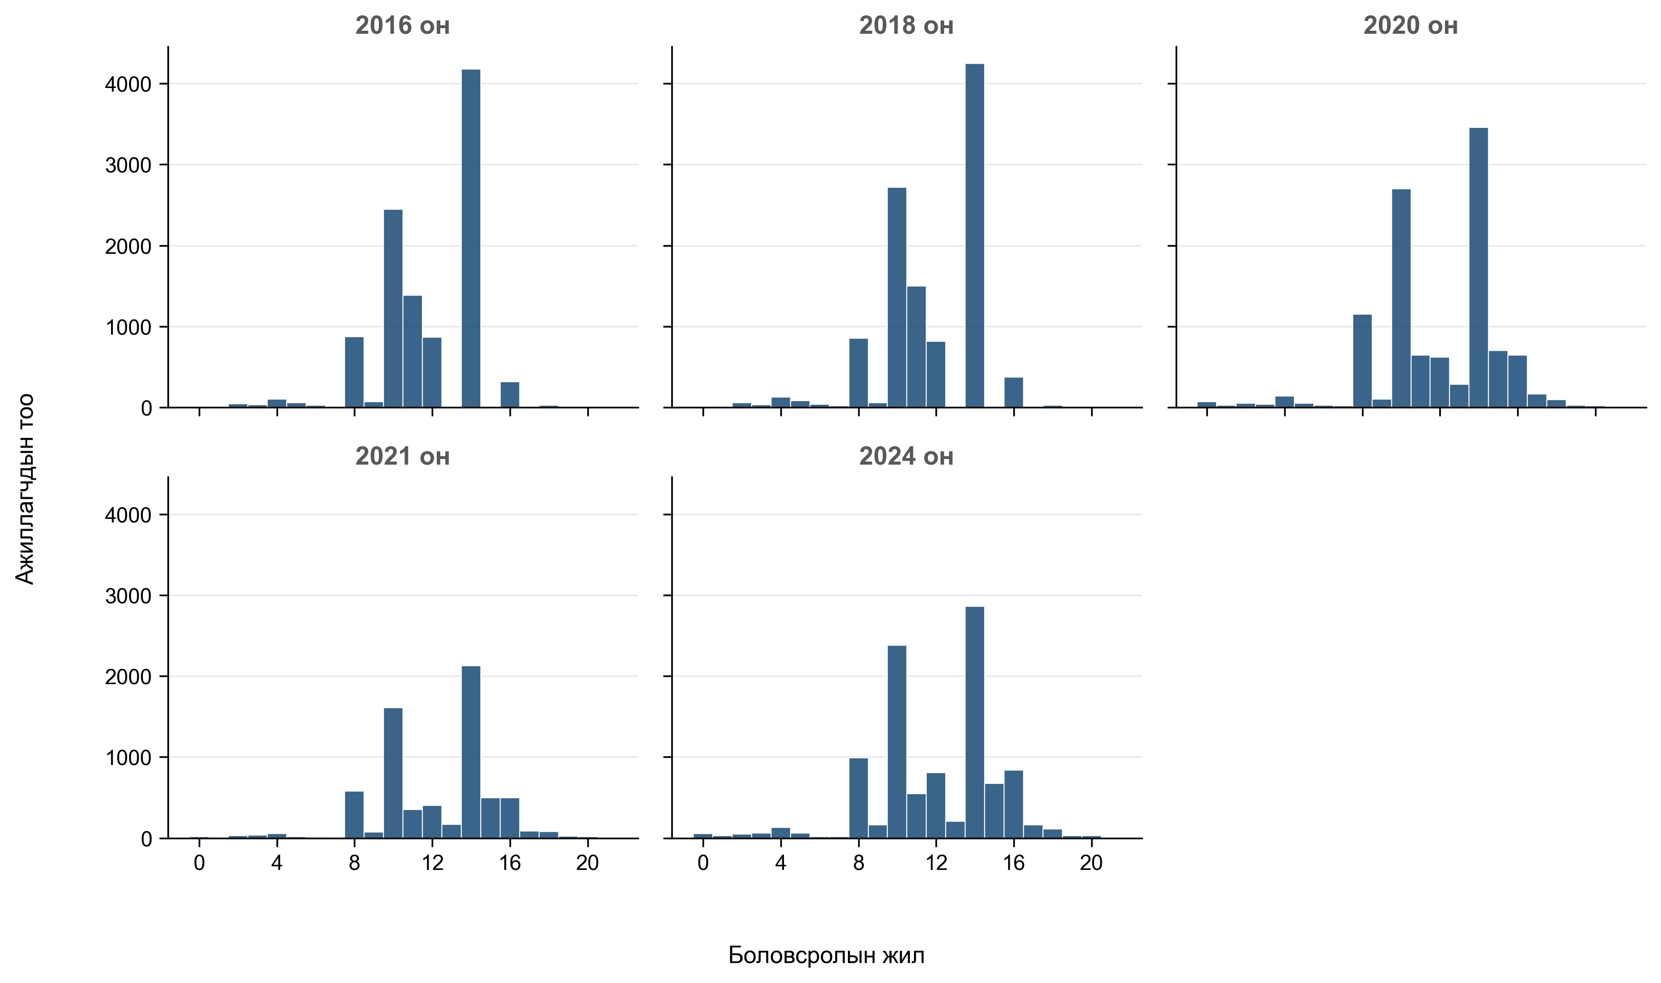
Боловсролын жилийн тархалтыг ӨНЭЗС-ийн давалгаа тус бүрээр Зураг 1-т харуулав. Зургаас харахад тархалт нь бүх давалгаанд хоёр оргилтой онцлогтой байна: нэг оргил 10–12 жилийн боловсролтой (бүрэн дунд төгссөн) бүлэгт, нөгөөх нь 14–16 жилийн боловсролтой (коллеж, бакалавр) бүлэгт тус тус оршдог. Энэхүү бүтэц нь Монгол Улсын боловсролын тогтолцооны түүхэн өөрчлөлттэй нягт холбоотой болно. 1995 он хүртэл 10 жилийн ерөнхий боловсролын систем, 1995–2008 онд 11 жилийн шинэчилсэн систем, 2008 оноос хойш 12 жилийн систем үйлчилж ирсэн. Иймд одоогийн 40-өөс дээш насны ажиллагчдын дунд 10–11 жилийн боловсролтой бүлэг эрс давамгайлж байна.
Хоёр оргилын хооронд буюу 13 жилийн боловсролтой иргэдийн тоо харьцангуй цөөн байгаа нь нүдэнд тодорхой ажиглагдаж байна. Энэ хоосрол нь бүрэн дунд боловсролоос дээд боловсрол руу шилжих замд институцийн саад, тухайлбал их, дээд сургуулийн элсэлтийн шалгалт, сургалтын төлбөрийн саад, нийгэм эдийн засгийн хязгаарлалт бий болохыг илэрхийлж байна. Үүнийг Мөнхнасан, Нарандалай (2013) нарын Монгол Улсын хүн амын орлогын шинжилгээнд мөн дурдсан байдаг. Иймд бүрэн дунд ба дээд боловсролын хоорондын шилжилт нь боловсролын өгөөжийн бүтцийн хугарлын нэг магадлалт цэг болж буйг харуулах анхдагч нотолгоо юм.

Эх сурвалж: Оюутны тооцоолол
Зураг 2 Боловсролын жил ба логаритмчилсан цалингийн хамаарал
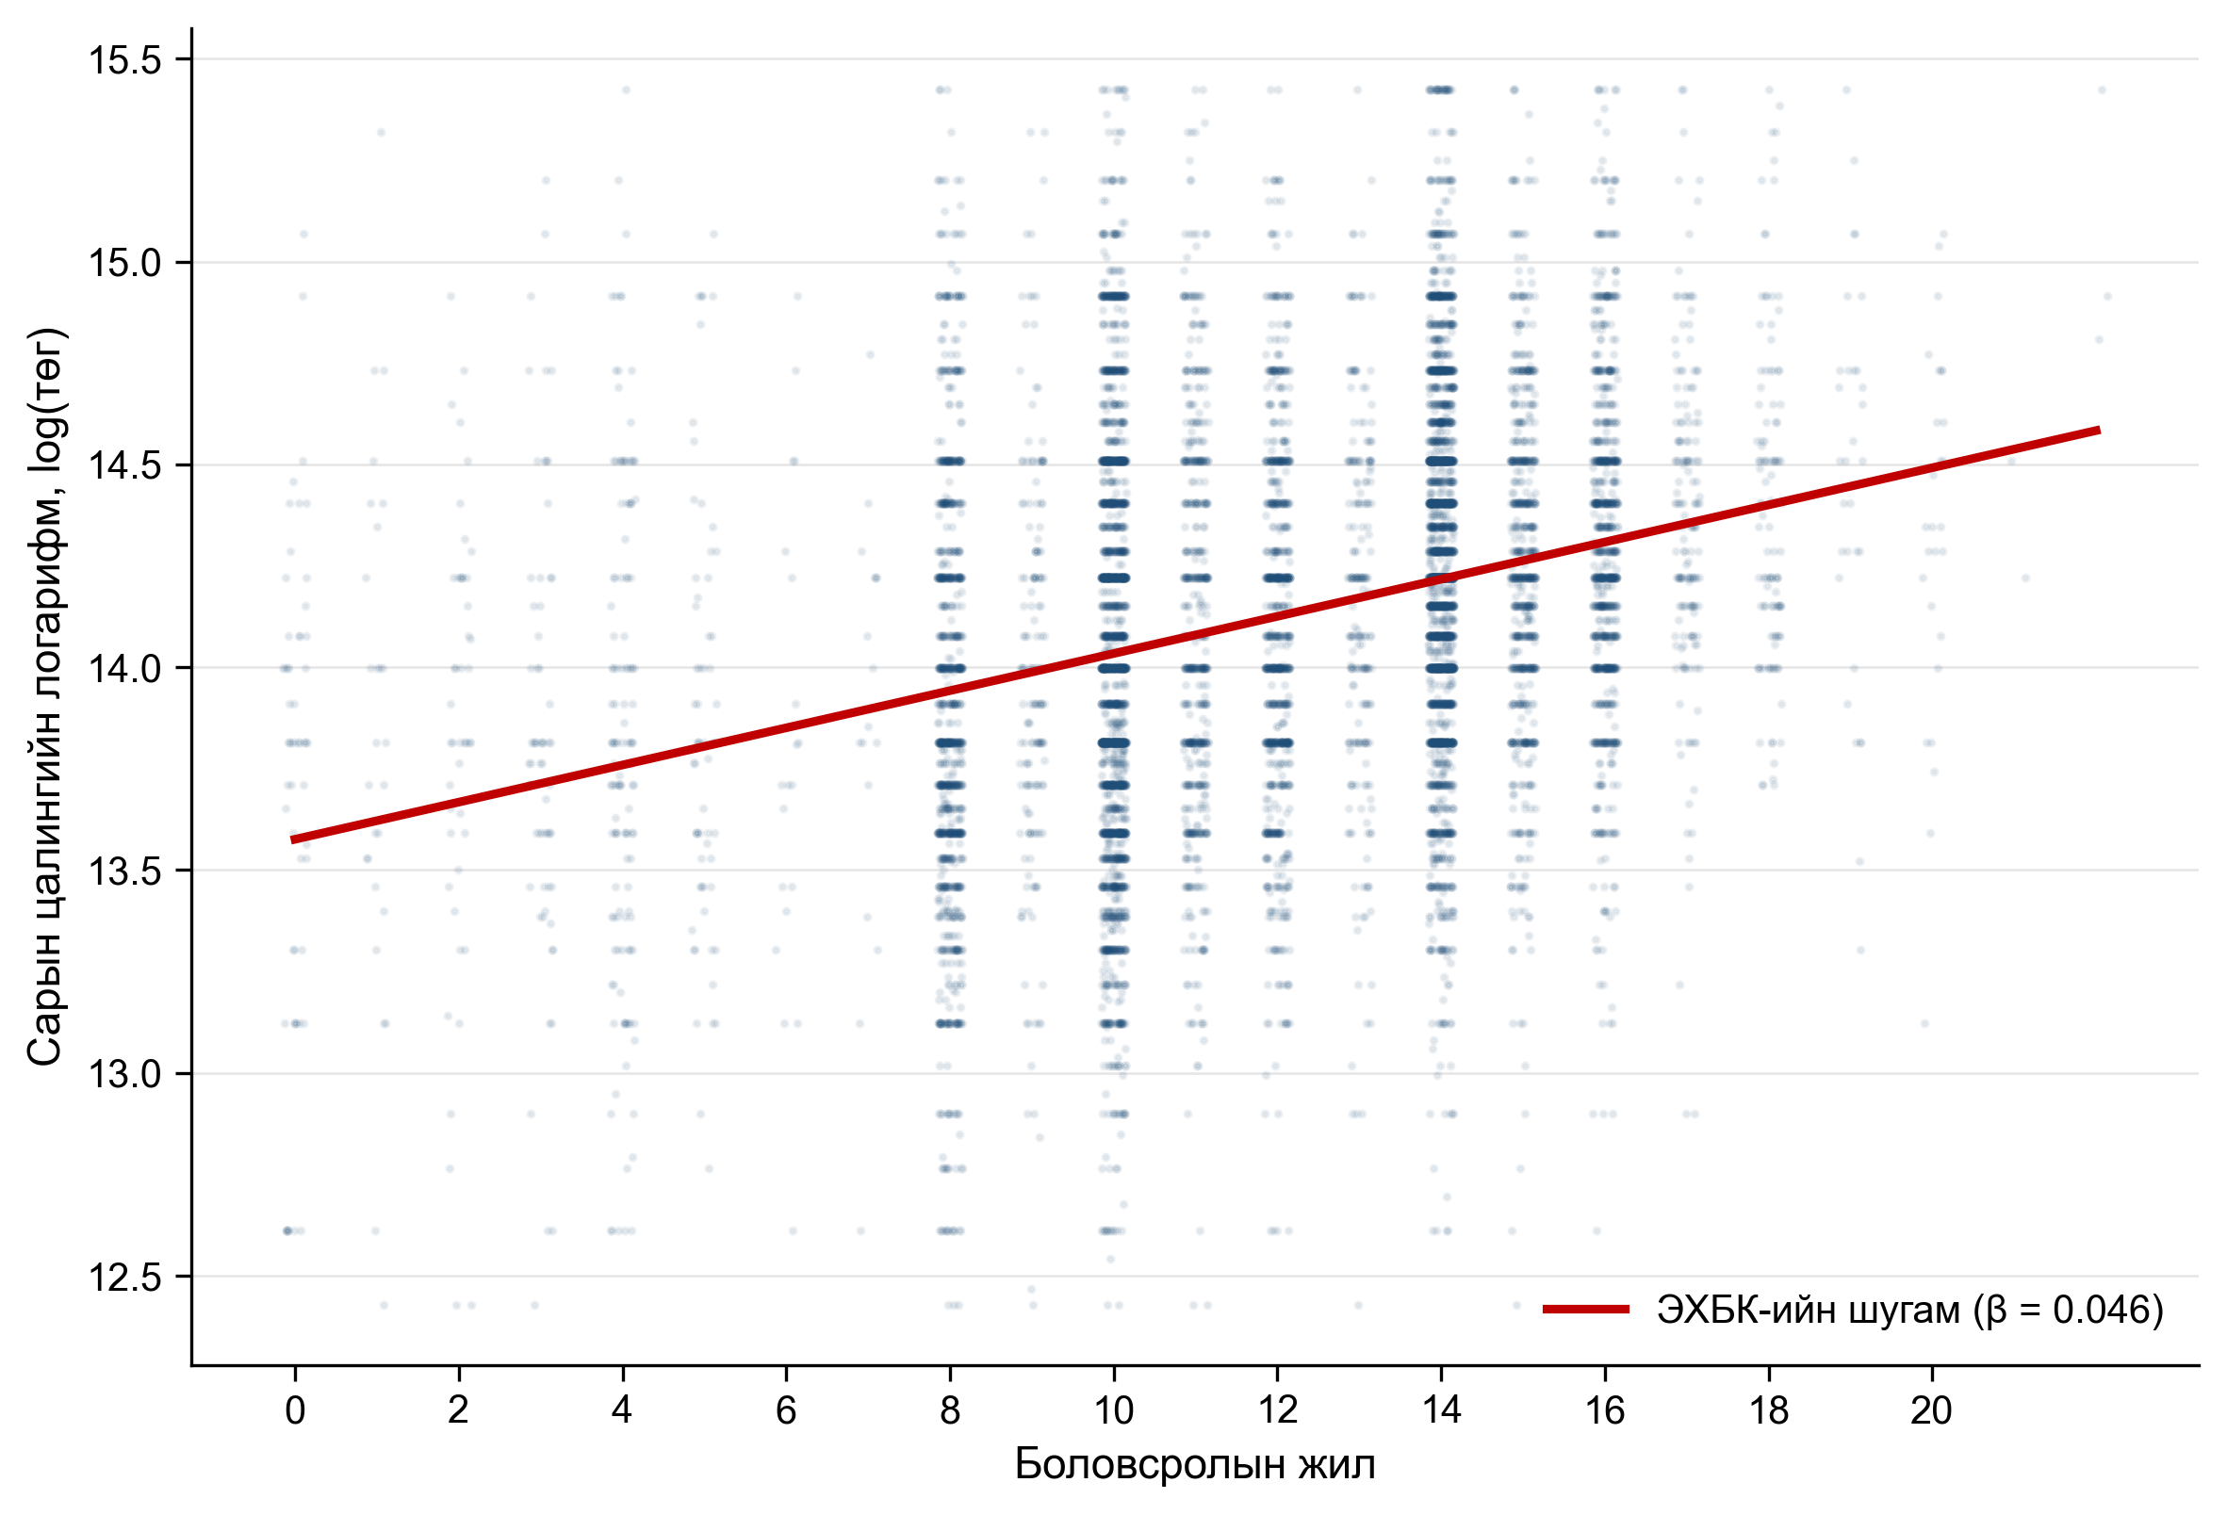
Боловсролын жил ба цалингийн логарифмын хоорондох хамаарлыг 2024 оны давалгаан дээр Зураг 2-т харуулав. Шугаман ЭХБК-ийн шугам нь нийт түүвэрт 0.06 орчим налуутай байхад бодит цэгийн тархалт нь 13 жилийн орчимд бүтцийн хугарал үүсгэж буй нь нүдний зүйн хувьд тодоор ажиглагдаж байна. Энэ нь босго шинжилгээний таамаглалыг нүдний зүйн нотолгоогоор баталгаажуулах анхны сэжим болж, дараагийн ХХБР үнэлгээний суурь баталгаа болсон.
Эх сурвалж: Оюутны тооцоолол

IV БҮЛЭГ. ШИНЖИЛГЭЭНИЙ ҮР ДҮН
Энэхүү бүлэгт II бүлгийн арга зүйд үндэслэн хийсэн дөрвөн шатлалт эмпирик шинжилгээний үр дүнг дарааллан толилуулна. Эхний хэсэгт энгийн хамгийн бага квадратын ба тогтмол нөлөөний суурь үнэлгээг, хоёр дахь хэсэгт эндоген хазайлтыг засах хэрэгсэл хувьсагчтай хоёр шатлалт үнэлгээг, гурав дахь хэсэгт хэрэгсэл хувьсагчтай босго утгат регрессийн үндсэн олдворыг, дөрөв дэх хэсэгт бат бөх байдлын шинжилгээг, сүүлийн хэсэгт дөрвөн загварын нэгдсэн дүгнэлтийг тус тус танилцуулна.

4.1. ЭХБК ба тогтмол нөлөөний үнэлгээ
Суурь ЭХБК үнэлгээний үр дүнг Хүснэгт 3-т танилцуулав. Энгийн ЭХБК загварт боловсролын нэг жилийн өгөөж нь β = 0.0736 буюу 7.6 хувь гэж тогтоогдсон. Энэ нь хувь хүний боловсролын нэмэлт нэг жил нь цалинг 7.6 хувиар өсгөдөг болохыг илтгэнэ. Хяналтын хувьсагчдыг нэмэхэд β = 0.0791 (8.2 хувь) хүртэл өссөн бол аймаг болон давалгааны тогтмол нөлөөг оруулахад β = 0.0661 (6.8 хувь) хүртэл буурсан. Иймд аймгийн газарзүйн болон цаг үеийн тогтмол нөлөө нь боловсрол, цалингийн хамаарлыг хиймэлээр дээш чиглэсэн хазайлтад оруулах хандлагатай байгаа нь ажиглагдав. Тодорхойлох коэффициент R² нь 0.111-ээс 0.526 хүртэл огцом өссөн нь аймгийн тогтмол нөлөө нь цалингийн хэлбэлзлийн дийлэнх хэсгийг тайлбарлаж чадсаныг харуулна.
Хүснэгт 3 ЭХБК ба тогтмол нөлөөний үнэлгээний үр дүн
Үзүүлэлт | (1) OLS энгийн | (2) OLS + хяналт | (3) OLS + FE
Боловсролын жил (β) | 0.0736*** | 0.0791*** | 0.0661***
 | (0.0011) | (0.0010) | (0.0019)
Туршлага | 0.0276*** | 0.0307*** | 0.0308***
Туршлагын квадрат | −0.00059*** | −0.00065*** | −0.00071***
Аймгийн FE | Үгүй | Үгүй | Тийм
Давалгааны FE | Үгүй | Үгүй | Тийм
Бусад хяналт | Үгүй | Тийм | Тийм
N | 49,357 | 49,357 | 49,357
R² | 0.111 | 0.172 | 0.526
Тэмдэглэл: Хаалтан доторх тоо нь аймгаар кластерласан стандарт алдаа. Статистик ач холбогдол: *p<0.10, **p<0.05, ***p<0.01.
Эх сурвалж: Оюутны тооцоолол
Псевдо-панелийн тогтмол нөлөөний үнэлгээгээр β_FE = 0.1627 (стандарт алдаа 0.0124), санамсаргүй нөлөөний үнэлгээгээр β_RE = 0.2028 (0.0278) гарав. Хаусманы шалгуурын χ² = 15,282, p < 0.001 буюу хоёр загварын үнэлгээ статистикийн хувьд эрс ялгаатай тул тогтмол нөлөөний загварыг сонгов. Псевдо-панелийн түвшинд боловсролын өгөөжийн үнэлгээ хувь хүний түвшний үнэлгээнээс мэдэгдэхүйц өндөр гарсан нь нэгдмэл болсон когортын түвшинд хүмүүн капиталын хуримтлалын нийт нөлөө илүү тод илэрдэгтэй холбоотой (Deaton, 1985).

4.2. Хэрэгсэл хувьсагчтай (ХШХБК) үнэлгээ
ЭХБК үнэлгээний эндоген хазайлтыг арилгах зорилгоор гурван өөр хэрэгсэл хувьсагчтайгаар ХШХБК үнэлгээг явуулж, үр дүнг Хүснэгт 4-т нэгтгэн танилцуулав. Хэрэгсэл хувьсагч тус бүр өөр өөр түүвэрт хамаарч, өөр өөр эхний шатны хүчтэй байх тул харьцуулах боломжийг олгоно.
Хүснэгт 4 Хэрэгсэл хувьсагчтай (ХШХБК) үнэлгээний үр дүн
Үзүүлэлт | (1) OLS | (2) 2SLS төрсөн аймаг | (3) 2SLS ln(dist) | (4) 2SLS ЕБС | (5) Overident.
Боловсролын жил (β) | 0.0574*** | 0.1133*** | 0.2055*** | 0.0944*** | 0.1043***
 | (0.0025) | (0.0068) | (0.0389) | (0.0308) | (0.0054)
Эхний шатны F | — | 10.46 | 17.77 | 110.02 | —
Hansen J (p-утга) | — | — | — | — | 0.035
N | 12,020 | 12,020 | 7,746 | 1,367 | 7,746
Тэмдэглэл: Хаалтан доторх тоо нь аймгаар кластерласан стандарт алдаа. Үндсэн түүвэр — ӨНЭЗС 2020+2021+2024. ***p<0.01, **p<0.05, *p<0.10.
Эх сурвалж: Оюутны тооцоолол
Хүснэгт 4-өөс харвал хэрэгсэл хувьсагчтай ХШХБК үнэлгээ нь ЭХБК үнэлгээнээс мэдэгдэхүйц өндөр гарсан нь гол олдвор юм. Боловсролын нэг жилийн өгөөж ЭХБК-аар 5.7 хувь байсан бол төрсөн аймгийн хэрэгсэл хувьсагчтай ХШХБК-аар 11.3 хувь хүртэл өсчээ. Энэ нь ЭХБК-ийн β нь бодит өгөөжийн ойролцоогоор хагасыг л илэрхийлж байсан буюу 49 хувийн хазайлт үүссэн гэсэн үг юм. Өөрөөр хэлбэл, ЭХБК-ийн доош чиглэсэн сулруулагч хазайлт нь ур чадварын хомсдлоос үүдэлтэй дээш чиглэсэн хазайлтаас давамгайлж байгааг харуулж байна. Энэхүү үр дүн нь Card (1993)-ийн Америкийн Нэгдсэн Улсад хийсэн сонгодог судалгаагаар тогтоосон 25–60 хувийн хазайлтад ойр байгаа нь онцлох нотолгоо болов.
Хэрэгсэл хувьсагч тус бүрийн эхний шатны F статистикийг харахад Staiger, Stock (1997) нарын ерөнхий шалгуурыг (F > 10) бүгд давсан байна. Ерөнхий боловсролын сургуулийн багш, сурагчийн харьцаа нь хамгийн хүчтэй шалтгаалалттай (F = 110.02) бол төрсөн аймгийн хэрэгсэл хувьсагчийн утга шалгуурын босго дээр (F = 10.46) оршиж байгаа нь Anderson, Rubin (1949) нарын сул хэрэгсэлд тэсвэртэй итгэлийн интервалыг нэмэлтээр тайлагнах үндэслэл болов. Ву, Хаусман (Wu-Hausman) нарын эндоген шалгуурын утга F = 22.1 (p < 0.001) нь ЭХБК ба ХШХБК-ийн коэффициент статистикийн хувьд ялгаатай болохыг баталж, хэрэгсэл хувьсагчийн аргыг хэрэглэх шаардлагатай болохыг эмпирикээр нотолж байна.

4.3. Хэрэгсэл хувьсагчтай босго утгат регресс (ХХБР) — үндсэн үр дүн
Энэхүү судалгааны хамгийн чухал үр дүн нь Caner, Hansen (2004) нарын ХХБР аргачлалыг Монгол Улсын өрхийн түвшний өгөгдөлд анх удаа хэрэглэж гаргасан олдвор юм. Сүлжээн хайлтын явцад боловсролын 10–15 жилийн γ хувьсагчийн утгуудад нэгтгэн агшаасан алдааны квадратын нийлбэрийг тооцож, хамгийн бага утгыг γ* = 13 жил дээр тогтоов. Уг цэг Монгол Улсын боловсролын тогтолцоонд тодорхой утгатай бөгөөд 12-р анги төгсгөсний дараах мэргэжлийн сургалт, мэргэжлийн сургалт, үйлдвэрлэлийн төвийн (МСҮТ) курс, коллежийн эхний жил, их сургуулийн бэлтгэл курс зэргийг хамарч буй нэмэлт жил юм.
Зураг 3 Босгоны сүлжээн хайлтын төвлөрсөн алдааны квадратын нийлбэр
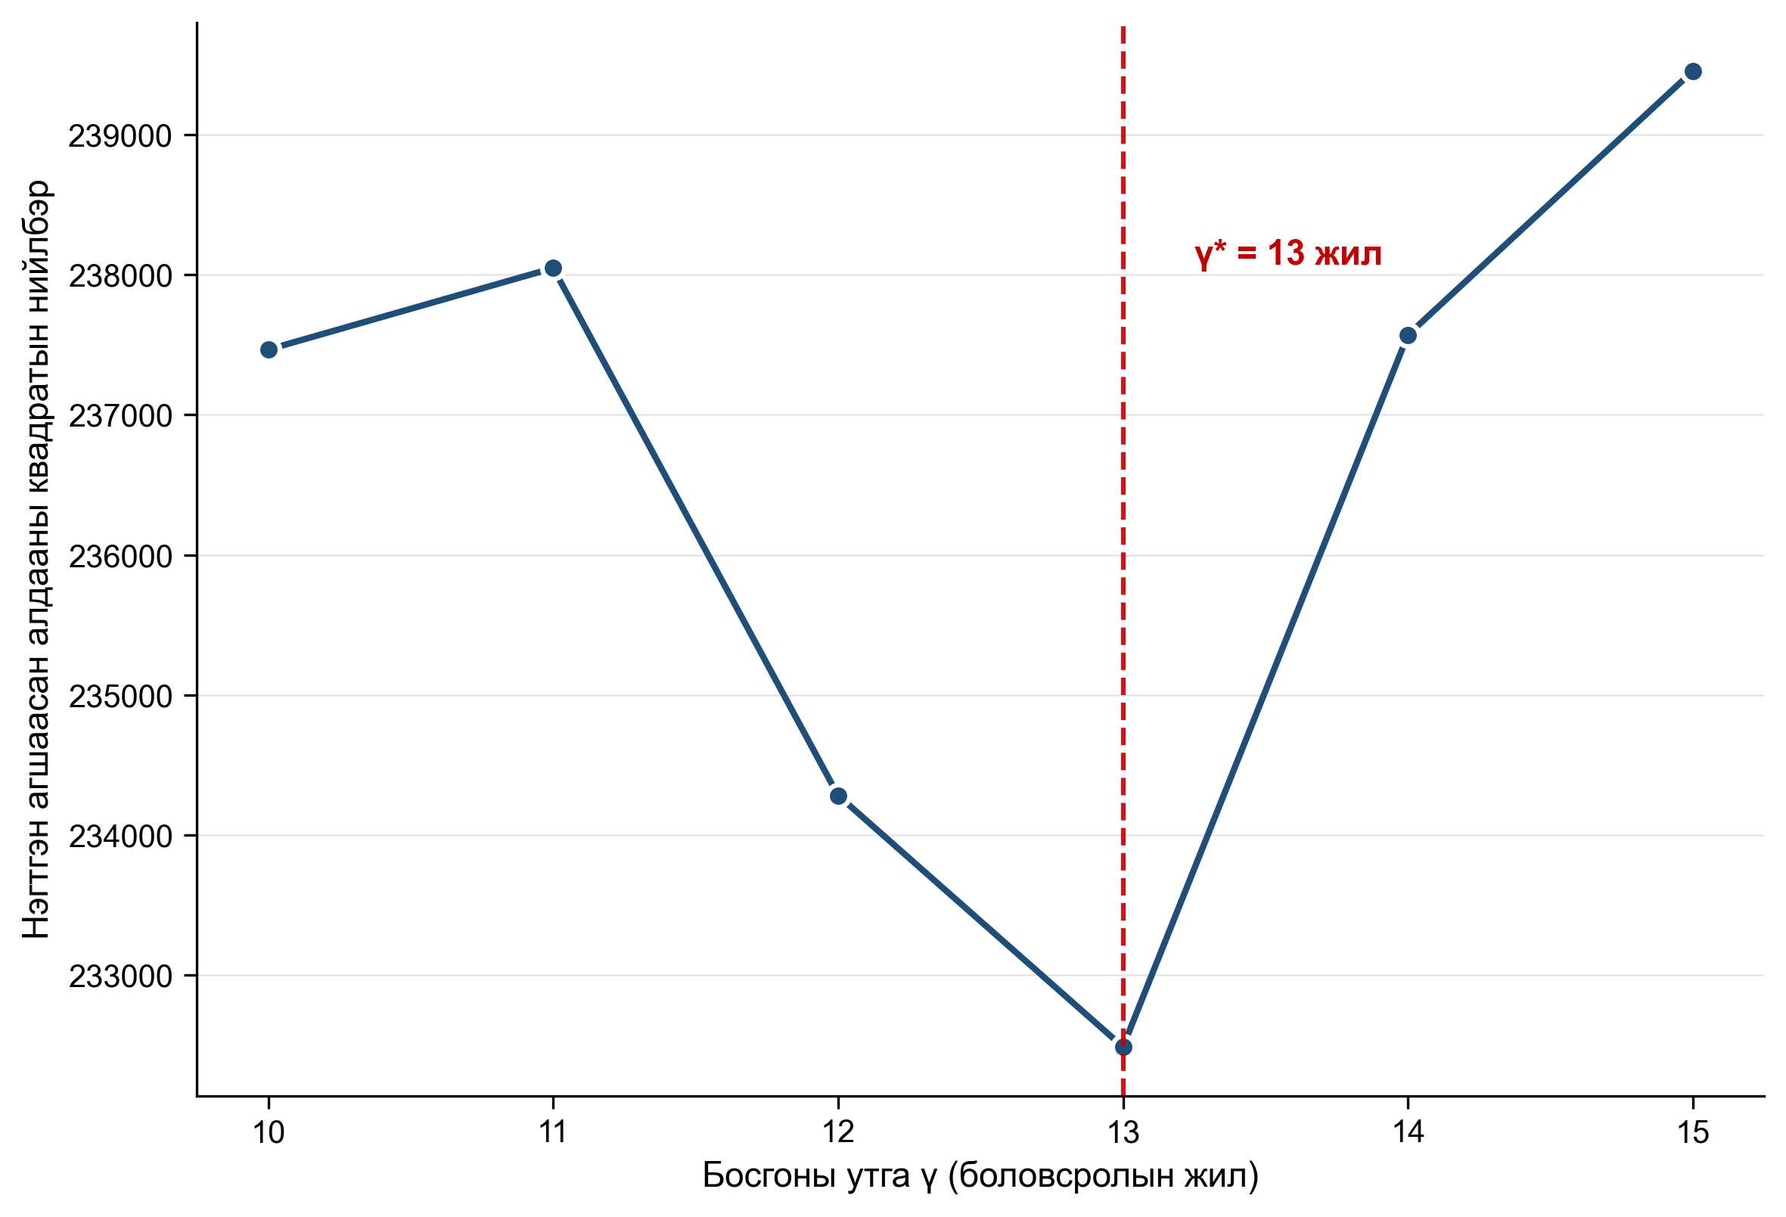
Эх сурвалж: Оюутны тооцоолол

Хүснэгт 5 Хэрэгсэл хувьсагчтай босго утгат регресс (ХХБР) — үндсэн үр дүн
Үзүүлэлт | Утга
Оновчтой босго γ* | 13 жил
Доод регимийн налуу β₁ (educ ≤ 13) | 0.0533
β₁-ийн стандарт алдаа | (0.0272)
Нэг жилийн өгөөж (регим 1) | 5.5%
Дээд регимийн налуу β₂ (educ > 13) | 0.1650
β₂-ийн стандарт алдаа | (0.0307)
Нэг жилийн өгөөж (регим 2) | 17.9%
SupWald статистик | 152.20
Wild bootstrap p-утга (1,000 давталт) | < 0.001
Доод регимийн N | 6,144
Дээд регимийн N | 5,876
Нийт N | 12,020
Тэмдэглэл: Вайлд бүүтстрап (Wild bootstrap) нь Радемахерийн жинтэй 1,000 давталтаар үүсгэгдсэн. Үндсэн түүвэр: ӨНЭЗС 2020, 2021, 2024.
Эх сурвалж: Оюутны тооцоолол
Зураг 4 Босгоор тусгаарлагдсан боловсролын хэрэгсэл хувьсагчтай өгөөж (Caner–Hansen ХХБР)
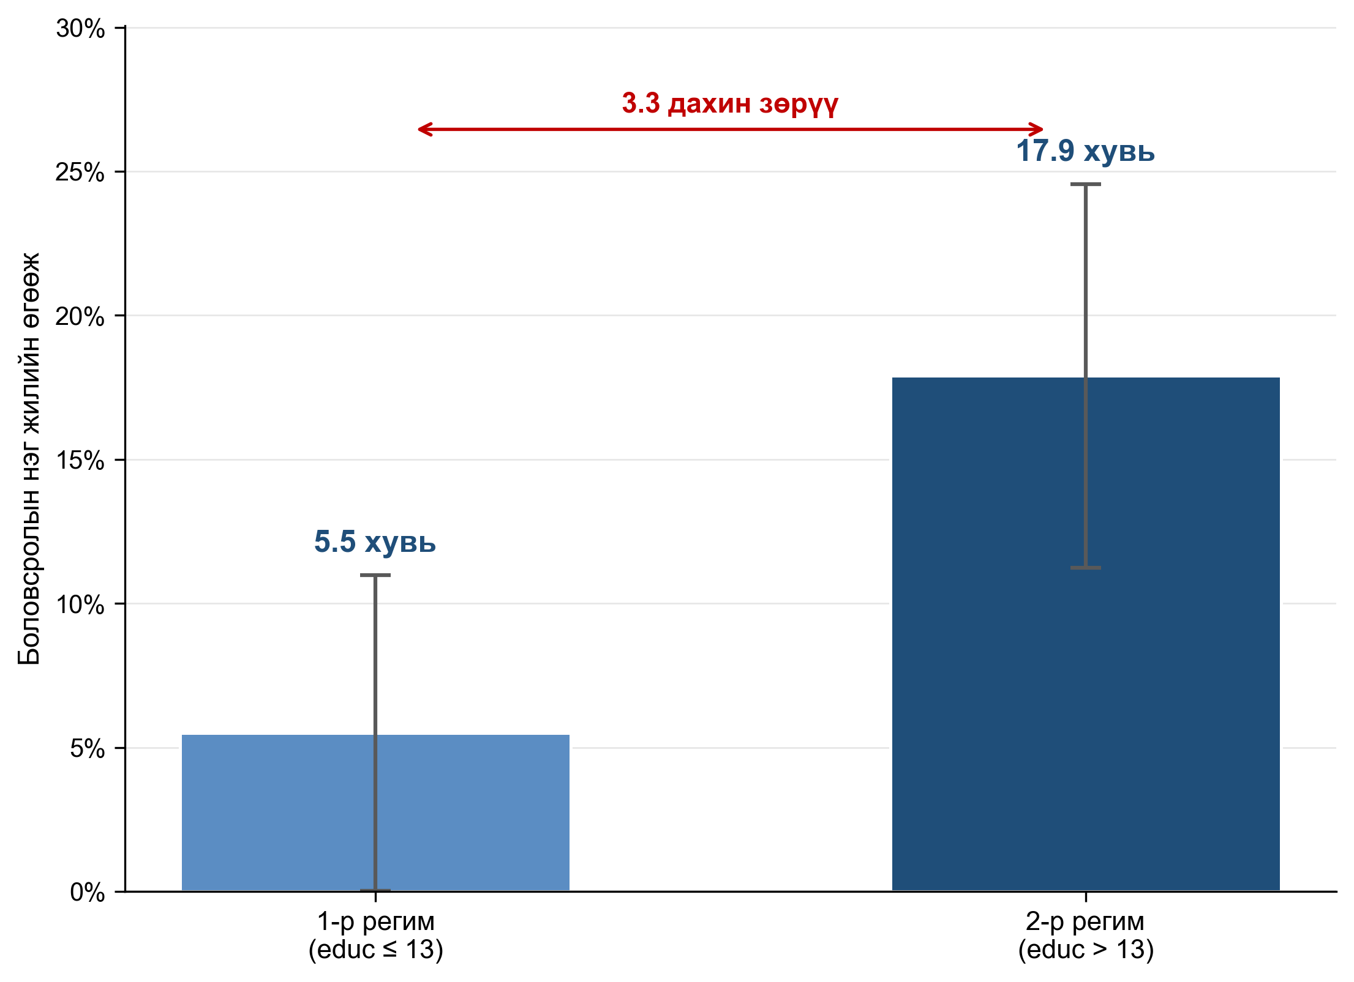
Регим тус бүрийн өгөөжийн зөрүүг Зураг 4-т харьцуулан үзүүлэв.
Эх сурвалж: Оюутны тооцоолол
Судалгааны хамгийн чухал эмпирик олдвор нь 13 жилийн босгон дээрх боловсролын өгөөжийн огцом үсрэлт юм. Босгоноос доош (educ ≤ 13) нэг жилийн өгөөж ердөө 5.5 хувь, харин босгоноос дээш (educ > 13) 17.9 хувь болж 3.3 дахин өсч байна. Өөрөөр хэлбэл, боловсролын нэмэлт нэг жилийн цалинд үзүүлэх нөлөө нь босгоны хоёр талд 12.4 нэгж хувиар ялгаатай байна. Энэ нь Монгол Улсын хөдөлмөрийн зах зээлд Jaeger, Page (1996) нарын дипломын нэмэгдэл үзэгдэл эмпирикээр оршин буйг анх удаа нотолж буй чухал баримт юм.
Бүтцийн хугарлын статистик ач холбогдлыг дээд Вальдын шалгуураар шалгахад утга нь 152.20 болж, стандарт хи-квадратын критик утгуудаас олон дахин давсан. Мөн 1,000 удаагийн Радемахерийн жинтэй Вайлд бүүтстрап (Wild bootstrap) дахин түүвэрлэлтийн p-утга нь 0.001-ээс бага гарсан нь уг босго тохиолдлын бус статистикийн хувьд маш өндөр ач холбогдолтой болохыг баталгаажуулав. Доод регимд 6,144 хүн, дээд регимд 5,876 хүн хуваарилагдав.
Доод регимд (educ ≤ 13) орсон ажилтнууд нь ЕБС төгсөгчид болон мэргэжлийн богино хугацааны бэлтгэл бүхий хүмүүс юм. Тэдний 5.5%-ийн нэг жилийн өгөөж нь хөдөлмөрийн зах зээлийн ерөнхий үйлдвэрлэлийн бүтээмжийн хэвийн үнэлгээг илэрхийлж байна. Энэхүү харьцангуй бага өгөөж нь Монголын ЕБС-ийн дунд шатны боловсрол нь одоогийн хөдөлмөрийн зах зээлд шаардагдаж буй ур чадваруудтай (мэдээллийн технологи, санхүү, гадаад хэл) бүрэн нийцэж чадахгүй болох магадлалтайг илтгэж байна.
Харин дээд регимд (educ > 13) орсон ажилтнууд нь коллеж болон бакалаврын дипломтой хүмүүс юм. Тэдэнд нэмэлт нэг жилийн боловсролын өгөөж 17.9% болж, энэ нь дэлхийн дундаж (Psacharopoulos ба Patrinos, 2018-аар 14.6%) түвшнийг даван гарч байна. Уг өндөр өгөөж нь Spence (1973)-ийн дохионы онолтой нийцэж буй бөгөөд дипломыг ажил олгогч нар ажилтны бүтээмжийн дохио болгон ашигладаг болохыг харуулж байна. Монгол Улсад төрийн алба, эрүүл мэнд, боловсрол, хууль эрх зүй, санхүүгийн салбарт бакалавр түүнээс дээш дипломыг хатуу шалгуур болгодог учир дээд регимд илэрч буй дипломын нэмэгдэл нь зөвхөн ур чадварын хуримтлалын нөлөө бус, институцийн шаардлагаас үүдэлтэй ач холбогдолтой юм.

Зураг 5 ЭХБК ба хэрэгсэл хувьсагчтай үнэлгээний давалгаа хоорондын харьцуулалт
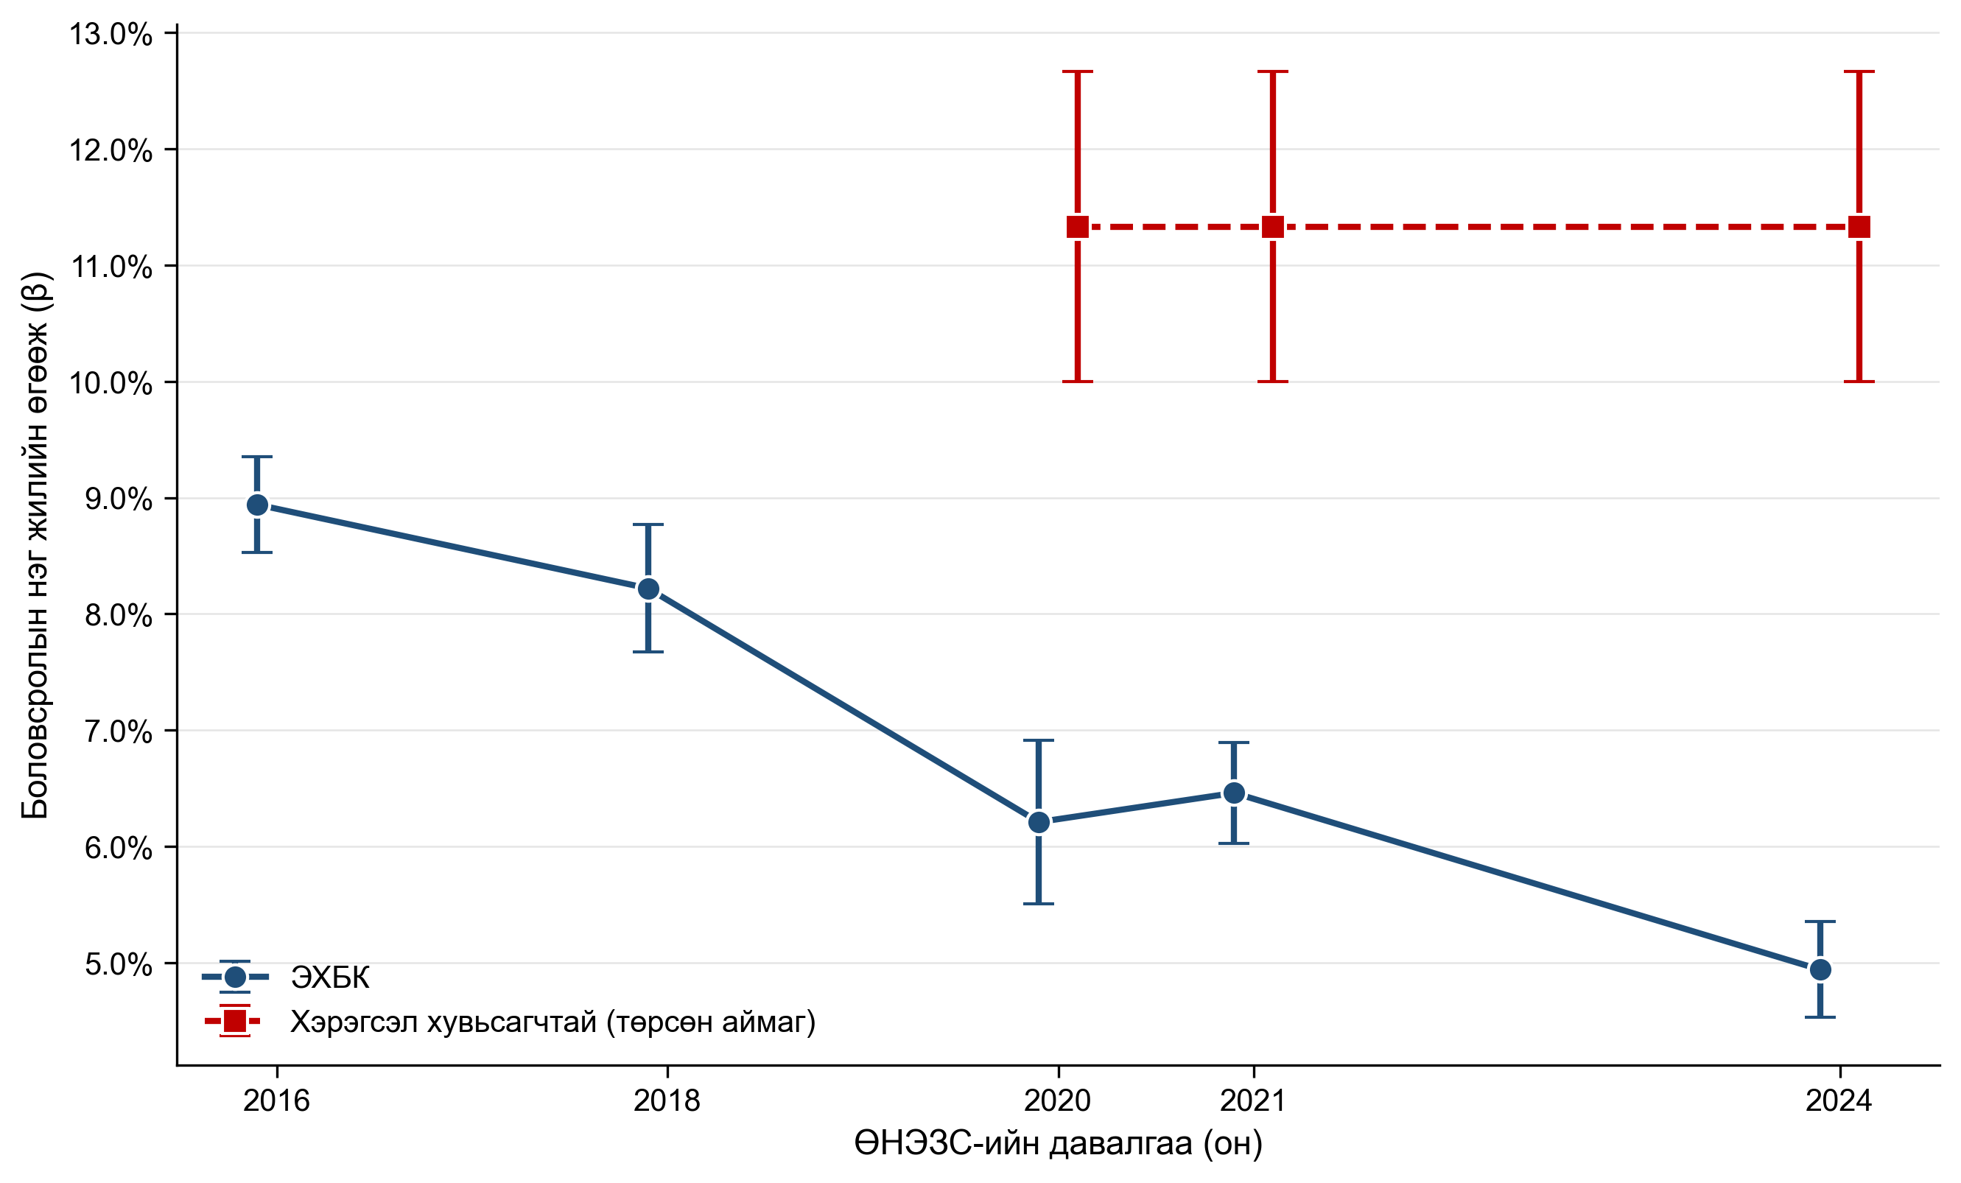
Эх сурвалж: Оюутны тооцоолол
ЭХБК ба хэрэгсэл хувьсагчтай үнэлгээний давалгаа хоорондын харьцуулалтыг Зураг 5-т танилцуулав. ЭХБК үнэлгээ нь давалгаа тус бүрд 4.9–8.9 хувийн хооронд хэлбэлзэж аажим буурах хандлагатай байгаа нь сүүлийн жилүүдэд шинэ ажиллагчдын боловсрол, цалингийн шугаман хамаарал сулрах хандлагатай болохыг илтгэнэ. Харин хэрэгсэл хувьсагчтай үнэлгээ 11 хувийн орчим түвшинд тогтвортой хадгалагдаж буй нь эндоген хазайлтыг засаж үнэлсэн бодит өгөөж нь цаг хугацааны хувьд тогтвортой болохыг харуулж байна.

4.4. Бат бөх байдлын шинжилгээ
Үндсэн үр дүнгийн бат бөх байдлыг түүврийн дэд бүлгүүдээр шалгасан үр дүнг Хүснэгт 6-т нэгтгэн танилцуулав. Эмэгтэй ажиллагчдын боловсролын өгөөж (β = 0.0774) нь эрэгтэй ажиллагчдынхаас (β = 0.0565) 36 хувиар өндөр гарсан нь Монгол Улсын хөдөлмөрийн зах зээлд хүйсээр ялгавартай бүтэц бий болохыг тодоор харуулж байна.
Энэхүү хүйсийн ялгаа нь хоёр эдийн засгийн механизмаар тайлбарлагдах боломжтой. Нэгдүгээрт, Монгол Улсын хөдөлмөрийн зах зээлд мэргэжлийн хүйсээр ялгаатай тархалт бий: эмэгтэйчүүд нь боловсрол шаарддаг салбарт (эмнэлэг, сургууль, санхүү, үйлчилгээ) илүү төвлөрч ажилладаг тул нэмэлт боловсрол нь цалинд шууд илэрнэ. Хоёрдугаарт, бага боловсролтой эмэгтэйчүүд нь гэр ахуйн эдийн засаг, албан бус хөдөлмөрийн зах зээлд илүү оролцдог тул цалинтай ажилтны түүвэрт хамрагдахгүй байх сонголтын нөлөө үүсч болзошгүй. Ай Ар Ай Эм ХХК (2015)-ийн тайлан мөн ижил хандлагыг баталсан. Харин насны дэд бүлгүүдэд үнэлгээ ойролцоогоор 0.067 түвшинд тогтвортой байгаа нь боловсролын өгөөж үе хоорондын хувьд системтэй ялгаагүй болохыг харуулна.
Хүснэгт 6 Үндсэн үр дүнгийн бат бөх байдлын шинжилгээ (ЭХБК + тогтмол нөлөө)
Дэд түүвэр | β (боловсролын жил) | Стандарт алдаа | N
Бүх түүвэр | 0.0661 | (0.0019) | 49,357
Эрэгтэй | 0.0565 | (0.0026) | 24,788
Эмэгтэй | 0.0774 | (0.0033) | 24,569
Хот (Улаанбаатар) | 0.0649 | (0.0016) | 33,531
Насны бүлэг 25–40 | 0.0675 | (0.0020) | 27,879
Насны бүлэг 41–60 | 0.0681 | (0.0031) | 21,478
Эх сурвалж: Оюутны тооцоолол
Хэрэгсэл хувьсагчийн хүчин төгөлдөр байдлыг хяналтын шалгуураар нэмэлтээр баталгаажуулав. Боловсролын 8 жилээс доош (ерөнхий боловсролын сургуулийн дунд ангиас доош) түвшин бүхий ажиллагчдын дэд түүвэрт Улаанбаатар хүртэлх зайн эхний шатны коэффициент нь t = 0.80 буюу ач холбогдолгүй гарсан. Харин 8 жилээс дээш боловсролтой дэд түүвэрт коэффициент t = 3.32 буюу ач холбогдолтой гарсан нь хэрэгсэл хувьсагч нь зөвхөн боловсролыг сонгох шийдвэрт нөлөөлдөг бөгөөд бага боловсролтой иргэдийн цалинд шууд нөлөөлдөггүй гэсэн экзоген нөхцөлийг эмпирикээр дэмжиж байна.
Цалин хөлстэй ажилтны түүврийн сонголтын хазайлтыг Хекманы хоёр шатлалт аргаар шалгав. Миллсийн урвуу харьцааны коэффициент 0.0406 (стандарт алдаа 0.0783, t = −0.52) буюу статистикийн хувьд ач холбогдолгүй гарсан. Хекманы засвартай β_educ = 0.0671 нь энгийн ЭХБК-ийн 0.0661-тэй бараг адил гарсан. Иймд цалин хөлстэй ажиллагчийн сонголт нь үндсэн үр дүнд мэдэгдэхүйц хазайлт үүсгээгүй болох нь нотлогдов.

4.5. Олон улсын туршлагатай харьцуулалт
Энэхүү судалгааны ЭХБК ба тогтмол нөлөөний үнэлгээ (6.8 хувь) нь Pastore (2010)-ийн 7–9 хувь, Дэлхийн банкны Montenegro, Patrinos (2014) нарын 10.1 хувийн тооцоотой ерөнхийдөө нийцэж байна. Гэхдээ уг өмнөх бүтээлүүд нь нэг нэгдсэн дундаж үнэлгээг гаргаж, босгоны хоёр талын ялгааг далдалж харуулсан. Иймд бодлогын тайланд Монгол Улсад боловсролын өгөөж дундаж 8 хувь орчим гэсэн нэг тооны дүр зураг бий болгож, бүх түвшний боловсролд ижил үр нөлөөтэй гэсэн төөрөгдүүлсэн ойлголтыг үүсгэсэн.
Энэхүү судалгааны ХХБР үр дүнг Pastore (2010)-ийн жигнэсэн дундаж тооцооллоор харвал хэрэв түүврийн 40 хувь нь 13 жилээс доош, 60 хувь нь 13 жилээс дээш боловсролтой байсан гэж үзэхэд жигнэсэн дундаж нь 0.4 × 5.5 + 0.6 × 17.9 ≈ 12.9 хувь байх ёстой. Энэ тоо нь ЭХБК-д хязгаарлагдсан Pastore (2010)-ийн 7–9 хувь үнэлгээнээс 40 хувиар өндөр байх байсан. Зөрүү нь ЭХБК-ийн доош чиглэсэн сулруулагч хазайлт болон босгыг огт авч үзээгүйгээс үүдсэн болох нь харагдаж байна.
Олон улсын хүрээнд Psacharopoulos, Patrinos (2018) нарын 139 орныг хамарсан мета-шинжилгээнд боловсролын өгөөжийн дэлхийн дундаж жилд 9.0 хувь, дээд боловсролынх 14.6 хувь гэж тогтоосон. Манай судалгааны ХХБР-ын дээд регимийн 17.9 хувь нь энэхүү олон улсын жишгээс давж буй нь хөгжиж буй орнуудын хөдөлмөрийн зах зээлд дипломын ховор бэлэнтэй харилцан хамааралтай болно. Энэ нь Duflo (2001)-ийн таамагласнаар дипломын хомсдлын үед итгэмжлэлийн үнэ цэнэ харьцангуй өндөр байдагтай нийцэж байна.

4.6. Эконометрик загваруудын нэгдсэн дүгнэлт
Хүснэгт 7 Эконометрик загваруудын нэгдсэн дүгнэлт
Загвар | β (боловсрол) | Жилийн өгөөж (%) | N
OLS энгийн | 0.0736 | 7.6 | 49,357
OLS + аймаг, давалгаа FE | 0.0661 | 6.8 | 49,357
Псевдо-панел FE | 0.1627 | 17.7 | 692
Псевдо-панел RE | 0.2028 | 22.5 | 692
2SLS IV (төрсөн аймаг) | 0.1133 | 12.0 | 12,020
2SLS IV (ln d_UB) | 0.2055 | 22.8 | 7,746
2SLS IV (overidentified) | 0.1043 | 11.0 | 7,746
IVTR регим 1 (educ ≤ 13) | 0.0533 | 5.5 | 6,144
IVTR регим 2 (educ > 13) | 0.1650 | 17.9 | 5,876
Хекманы засвартай | 0.0671 | 6.9 | 49,811
Эх сурвалж: Оюутны тооцоолол
Хүснэгт 7-оос харвал ЭХБК, псевдо-панел, ХШХБК, ХХБР гэсэн дөрвөн шатлалт шинжилгээ нь нэгдмэл дүр зураг өгч байна. Хамгийн нарийвчилсан үнэлгээ болох ХХБР нь боловсролын өгөөж шугаман биш, 13 жилийн босгоны хоёр талд ялгаатай бүтэцтэй болохыг баталсан. Энгийн ЭХБК-ийн 6.8%-ийн дундаж нь уг бүтцийн хугарлыг далдалж буй нэгдсэн тоо байсан бөгөөд ХХБР-ын регим 1 (5.5%) ба регим 2 (17.9%)-ийн дунд оршиж байгаа нь эдийн засгийн утгын хувьд цэгцтэй дүр зургийг гаргаж байна.

V БҮЛЭГ. ДҮГНЭЛТ БА БОДЛОГЫН САНАЛ

5.1. Үндсэн дүгнэлт
Энэхүү судалгаагаар Монгол Улс дахь боловсролын бодит өгөөжийг Caner, Hansen (2004) нарын хэрэгсэл хувьсагчтай босго утгат регрессийн (ХХБР) аргачлалаар үнэлэхийг зорьсон. Шинжилгээний үр дүнгээс дараах гурван гол дүгнэлтэд хүрэв.
Нэгдүгээрт, Монгол Улс дахь боловсролын өгөөж нь шугаман бус бүтцийн хугаралтай болохыг эмпирикээр тогтоосон. ЭХБК-ийн 6.8 хувийн дундаж үнэлгээ нь 13 жилийн босгоны хоёр талд орших ялгаатай регимүүдийн жигнэсэн дундаж байсан. Босгоноос доош 5.5 хувь, босгоноос дээш 17.9 хувь буюу 3.3 дахин их зөрүү нь Монгол Улсын хөдөлмөрийн зах зээлд дипломын нэмэгдэл үзэгдэл оршин буйг эмпирикээр нотолж байна. Энэхүү олдвор нь Монгол Улсад ХХБР аргачлалаар хийгдсэн анхны шинжилгээний үр дүн бөгөөд Jaeger, Page (1996) нарын дипломын нэмэгдэл онолыг Монгол Улсын хөдөлмөрийн зах зээлд эмпирикээр баталсан ажил болжээ.
Хоёрдугаарт, эндоген хазайлтыг засах нь үр дүнтэй бөгөөд боловсролын өгөөжийн үнэлгээнд мэдэгдэхүйц өөрчлөлтийг үүсгэж байна. ЭХБК-ийн 6.8 хувиас ХШХБК-ийн 11.3 хувь хүртэлх өсөлт буюу 49 хувийн ялгаа нь хэмжилтийн алдаанаас үүдэлтэй доош чиглэсэн сулруулагч хазайлт нь ур чадварын хомсдлоос үүдэлтэй дээш чиглэсэн хазайлтаас давамгайлж байгааг илтгэж байна. Уг дүгнэлт нь Card (1993)-ийн Америкийн Нэгдсэн Улсад хийсэн сонгодог үр дүнгийн Монгол Улсад хийгдсэн анхны баталгаажуулалт юм.
Гуравдугаарт, эмпирик олдвор нь боловсролын бодлогын хувьд ихээхэн ач холбогдолтой болохыг харуулж байна. Бүрэн дунд боловсролоос дээд боловсрол руу шилжих шилжилтийн цэгт тусгайлан хөрөнгө оруулалт хийх нь Монгол Улсын ажиллах хүчний чадамжийг дээшлүүлэхэд хамгийн өндөр эргэн төлөлттэй бодлогын хөшүүрэг болох магадлалтай. Түүнчлэн Даваажаргал, Цолмон (2019) нарын макро түвшний Босго утгат бүтцийн ВАР шинжилгээтэй хослуулан Монгол Улсад босго шинжилгээний эмпирик уламжлалыг үндэслэсэн нь дараагийн судлаачдад шинэ боломж нээж өгнө.

5.2. Бодлогын санал
Судалгааны эмпирик үр дүнд тулгуурлан Монгол Улсын боловсрол, хөдөлмөрийн зах зээлийн бодлого боловсруулагч байгууллагуудад хэрэгжүүлэх боломжтой гурван саналыг дэвшүүлж байна. Эдгээр санал нь ХХБР-ийн тоон үр дүнд суурилсан жишиг тооцоо бөгөөд цаашид илүү нарийвчилсан үнэлгээг шаардана.
Нэгдүгээрт, Боловсрол, Шинжлэх Ухааны Яам дээд боловсролд хүрэх санхүүгийн саадыг бууруулах шаардлагатай. Босгоноос дээш нэг жилийн өгөөж 17.9 хувь буюу доод регимээс 12.4 нэгж хувиар өндөр гэсэн эмпирик нотолгоонд тулгуурлан Засгийн газар оюутны зээл, тэтгэлгийн нийлүүлэлтийг өргөжүүлэх нь хамгийн өндөр эргэн төлөлттэй бодлогын арга хэмжээ болохыг тогтоолоо. Тухайлбал, 3 жилийн бакалаврын сургалт ойролцоогоор 37 хувийн цалингийн өсөлтийг үүсгэх боломжтой гэсэн жишиг тооцоо гарч байна. Хөдөө орон нутгийн амжилттай төгсөгчдийг дипломт боловсролд хамрагдах саадыг бууруулах зорилтот хөтөлбөр хэрэгжүүлэх шаардлагатай.
Хоёрдугаарт, Засгийн газар болон орон нутгийн засаг захиргаа сумын ерөнхий боловсролын сургуулийн чанарын ялгааг бууруулах арга хэмжээг авч хэрэгжүүлэх шаардлагатай. Сумын ерөнхий боловсролын сургуулийн багш, сурагчийн харьцаа нь боловсролын гарцад хамгийн хүчтэй нөлөө үзүүлэх хэрэгсэл хувьсагч болсон (F = 110.02). Иймд багш, сурагчийн харьцаа хангалтгүй буюу нэг багшид 30-аас дээш сурагч ногдож буй сумуудад багшийн цалин, мэргэшүүлэх сургалт, сургалтын дэд бүтцийн тусгай хөтөлбөр хэрэгжүүлэх нь хүмүүн капиталын хуримтлалд өндөр өгөөжтэй болох боломжтой. Сум бүрт 2-3 багш нэмэх нь 0.2-0.5 жилийн нэмэлт сургалтын хуримтлалыг үүсгэж, 6-12 хувийн цалингийн өсөлтөд хүргэх магадлалтай гэсэн жишиг тооцоо гарч байна.
Гуравдугаарт, Үндэсний Статистикийн Хороо Өрхийн нийгэм, эдийн засгийн судалгааны боловсролын мониторингийн системийг шинэчлэх шаардлагатай. ӨНЭЗС-д дараах гурван шинэ хувьсагчийг нэмж оруулах нь цаашдын үеийн судалгааны боломжийг өргөжүүлнэ: (а) элсэлтийн ерөнхий шалгалтын оноо эсвэл боловсролын чанарын өөр индикатор, (б) диплом олгосон сургуулийн нэр, (в) мэргэжлийн нарийвчилсан ангилал. Эдгээр мэдээлэл нэмэгдсэнээр боловсролын чанарын нөлөөг зөвхөн жилийн тоогоор биш шууд үнэлэх, ерөнхий боловсролын сургууль болон их, дээд сургуулиудыг чанараар нь харьцуулах эмпирик бааз суурийг бүрдүүлэх боломжтой.

5.3. Судалгааны хязгаарлалт, цаашдын судалгааны чиглэл
Энэхүү судалгаа нь хэд хэдэн хязгаарлалттай болохыг ил тод хүлээн зөвшөөрөх нь зүйтэй. Нэгдүгээрт, шинжилгээ нь зөвхөн цалин хөлстэй ажиллагчдын түүвэрт үндэслэсэн тул бие даасан бизнес эрхлэгчид болон албан бус салбарын ажиллагчдыг хамраагүй. Энэ нь β коэффициентэд бага зэрэг дээш чиглэсэн хазайлтад оруулах магадлалтай, учир нь өндөр боловсролтой боловч өөрийн бизнесээр бага орлоготой иргэд түүвэрт орох боломжгүй болж байна. Хекманы сонголтын засвараар уг хазайлт статистикийн хувьд ач холбогдолгүй болохыг баталсан хэдий ч бүрэн арилгагдаагүй юм.
Хоёрдугаарт, 2016, 2018 оны ӨНЭЗС-ийн давалгаанд төрсөн аймгийн мэдээлэл оруулагдаагүй байсан тул үндсэн хэрэгсэл хувьсагчтай шинжилгээнд оролцуулж чадаагүй. Энэ нь түүврийн хэмжээг багасгаж стандарт алдааг өсгөсөн хэдий ч коэффициентэд хазайлт үүсгэхгүй болохыг бат бөх байдлын шинжилгээгээр баталсан. Гуравдугаарт, боловсролын чанарын хувьсагч (шалгалтын оноо, сургуулийн нэр, мэргэжлийн нарийн ангилал) нь ӨНЭЗС-д оруулагдаагүй тул зөвхөн боловсролын жилийн тоог ашиглах шаардлагатай болсон. Ур чадварын далд хазайлтыг хэрэгсэл хувьсагч хэсэгчлэн засч буй ч чанарын дотоод зөрүүг бүрэн барих боломжгүй юм.
Цаашдын судалгаа дараах гурван чиглэлд өргөжүүлэх боломжтой: нэгдүгээрт, ӨНЭЗС-д боловсролын чанарын үзүүлэлтийг нэмж оруулан чанарын нөлөөг шууд үнэлэх; хоёрдугаарт, өөрийн бизнес эрхлэгч, албан бус салбарын ажиллагчдыг түүвэрт хамруулан судалгааны хамралтыг өргөжүүлэх; гуравдугаарт, 13 жилийн босгоны механизмыг салбар, мэргэжил тус бүрээр нарийвчлан судлах. Эдгээр өргөжүүлэлт нь энэхүү судалгааны үргэлжлэл болж, Монгол Улсын хүмүүн капиталын бодлогыг эмпирик нотолгоонд тулгуурласан илүү нарийвчилсан түвшинд хүргэх суурь болох юм.
Дүгнэн үзвэл, Монгол Улсын боловсрол нь хөдөлмөрийн орлогод эрс эерэг нөлөөтэй хэдий ч уг нөлөө нь боловсролын түвшинд жигд бус, 13 жилийн босгон дээр огцом үсрэлттэй байна. Ерөнхий боловсролоос дипломт боловсрол руу шилжих замд оршиж буй саадыг бууруулах, сургалтын чанарын зөрүүг арилгах нь Монгол Улсын хүмүүн капиталын хуримтлалын хамгийн өндөр эргэн төлөлттэй хөрөнгө оруулалт болох бүрэн боломжтой юм.

НОМ ЗҮЙ
Angrist, J. D., & Krueger, A. B. (1991). Does compulsory school attendance affect schooling and earnings? Quarterly Journal of Economics, 106(4), 979–1014.
Angrist, J. D., & Lavy, V. (1999). Using Maimonides' rule to estimate the effect of class size on scholastic achievement. Quarterly Journal of Economics, 114(2), 533–575.
Hanushek, E. A. (2003). The failure of input-based schooling policies. Economic Journal, 113(485), F64–F98.
Krueger, A. B. (1999). Experimental estimates of education production functions. Quarterly Journal of Economics, 114(2), 497–532.
Becker, G. S. (1964). Human capital: A theoretical and empirical analysis with special reference to education. National Bureau of Economic Research.
Blundell, R., Dearden, L., & Sianesi, B. (2005). Evaluating the effect of education on earnings: Models, methods and results from the National Child Development Survey. Journal of the Royal Statistical Society: Series A, 168(3), 473–512.
Caner, M., & Hansen, B. E. (2004). Instrumental variable estimation of a threshold model. Econometric Theory, 20(5), 813–843.
Card, D. (1993). Using geographic variation in college proximity to estimate the return to schooling (NBER Working Paper No. 4483). National Bureau of Economic Research.
Card, D. (1999). The causal effect of education on earnings. In O. Ashenfelter & D. Card (Eds.), Handbook of Labor Economics (Vol. 3A, pp. 1801–1863). Elsevier.
Chakroun, M. (2013). Threshold effects in the relationship between financial development and income inequality. Economics Letters, 118(2), 378–384.
Conley, T. G., Hansen, C. B., & Rossi, P. E. (2012). Plausibly exogenous. Review of Economics and Statistics, 94(1), 260–272.
Dean, J. T., & Jayachandran, S. (2020). Changing family attitudes to promote female employment. AEA Papers and Proceedings, 110, 201–205.
Deaton, A. (1985). Panel data from time series of cross-sections. Journal of Econometrics, 30(1–2), 109–126.
Duflo, E. (2001). Schooling and labor market consequences of school construction in Indonesia: Evidence from an unusual policy experiment. American Economic Review, 91(4), 795–813.
Hansen, B. E. (2000). Sample splitting and threshold estimation. Econometrica, 68(3), 575–603.
Hansen, H., & Tarp, F. (2001). Aid and growth regressions. Journal of Development Economics, 64(2), 547–570.
Heckman, J. J. (1979). Sample selection bias as a specification error. Econometrica, 47(1), 153–161.
IMF. (2023). Mongolia: 2023 Article IV consultation (IMF Country Report No. 23/348). International Monetary Fund.
Jaeger, D. A., & Page, M. E. (1996). Degrees matter: New evidence on sheepskin effects in the returns to education. Review of Economics and Statistics, 78(4), 733–740.
Jensen, R. (2010). The (perceived) returns to education and the demand for schooling. Quarterly Journal of Economics, 125(2), 515–548.
Khan, M. S., & Senhadji, A. S. (2001). Threshold effects in the relationship between inflation and growth. IMF Staff Papers, 48(1), 1–21.
Khandker, S. R. (2005). Microfinance and poverty: Evidence using panel data from Bangladesh. World Bank Economic Review, 19(2), 263–286.
Mincer, J. (1974). Schooling, experience, and earnings. National Bureau of Economic Research.
Pastore, F. (2010). Returns to education of young people in Mongolia. Post-Communist Economies, 22(2), 247–265.
Psacharopoulos, G., & Patrinos, H. A. (2018). Returns to investment in education: A decennial review of the global literature. Education Economics, 26(5), 445–458.
Schultz, T. W. (1961). Investment in human capital. American Economic Review, 51(1), 1–17.
Spence, M. (1973). Job market signaling. Quarterly Journal of Economics, 87(3), 355–374.
Staiger, D., & Stock, J. H. (1997). Instrumental variables regression with weak instruments. Econometrica, 65(3), 557–586.
Stock, J. H., & Yogo, M. (2005). Testing for weak instruments in linear IV regression. In D. W. K. Andrews & J. H. Stock (Eds.), Identification and inference for econometric models (pp. 80–108). Cambridge University Press.
World Bank. (2013). Mongolia: Poverty assessment. World Bank.
World Bank. (2024). Mongolia economic update. World Bank.
Үндэсний статистикийн хороо. (2024). Өрхийн нийгэм эдийн засгийн судалгаа 2024. УСХ. https://data.1212.mn

ХАВСРАЛТ
Хавсралт А. Альтернатив босго утгууд
Оновчтой босгыг тогтоохдоо Caner–Hansen алгоритмын сүлжээн хайлтад 12, 13, 14 гэсэн утгуудыг турших бөгөөд алдааны квадратуудын нийлбэрийг хамгийн бага болгодог утгыг γ* хэмээн сонгоно. Дараах хүснэгтэд альтернатив утгуудын үр дүнг харьцуулан танилцуулав.
Хүснэгт А.1 Альтернатив босго утгуудын үр дүн
γ (жил) | β₁ регим 1 | Өгөөж (%)/жил регим 1 | β₂ регим 2 | Өгөөж (%)/жил регим 2 | Ялгаа
12 | 0.0762 | 7.9 | 0.1729 | 18.9 | 11.0
13 (сонгогдсон) | 0.0533 | 5.5 | 0.1650 | 17.9 | 12.4
14 | 0.1149 | 12.2 | 0.2095 | 23.3 | 11.1
Эх сурвалж: Оюутны тооцоолол
Хавсралт Б. ҮСХ-ны нээлттэй өгөгдлийн бүтэц
Хэрэгсэл хувьсагч Z₃ (сумын ЕБС-ийн багш/сурагчийн харьцаа)-г бүтээхэд дараах гурван хүснэгтийг Үндэсний статистикийн хорооны PX-Web JSON API-аас татав:
— DT_NSO_2001_001V1 — Сумын ЕБС-ийн тоо 2000–2024.
— DT_NSO_2001_002V1 — Сумын ЕБС-ийн багшийн тоо 2000–2024.
— DT_NSO_2001_004V1 — Сумын ЕБС-ийн сурагчийн тоо 2000–2024.
Нийт 572 сум-жилийн ажиглалтыг нэгтгэн ӨНЭЗС-ийн хариулагчдын 12 настай байх жил, төрсөн сумтай холбон merge хийв.
Хавсралт В. Программ хангамжийн код
Бүх шинжилгээг R 4.4.3 дээр хийв. Үндсэн багцууд: fixest 0.11.2 (тогтмол нөлөөний загвар, хоёр шатлалт хамгийн бага квадратын арга, кластерлагдсан стандарт алдаа, Kleibergen-Paap-ын F статистик); plm 2.6-4 (панел тогтмол ба санамсаргүй нөлөөний загвар, Хаусманы шалгуур); AER 1.2-12 (хэрэгсэл хувьсагчийн үнэлгээний хөндлөнгийн шалгалт); data.table 1.15.4 (өгөгдөл боловсруулах хэрэгсэл); haven 2.5.4 (SPSS файл унших); ggplot2 3.5.1 (зурагжуулалт). Python-ийн хөндлөнгийн шалгалтад pandas 2.2, linearmodels 6.0, statsmodels 0.14 ашиглав. Caner, Hansen (2004) нарын ХХБР аргачлалын гарын авлагын хэрэгжүүлэлт 05_ivtr_caner_hansen.R скриптэд 180 орчим мөртэйгээр бичигдсэн.

